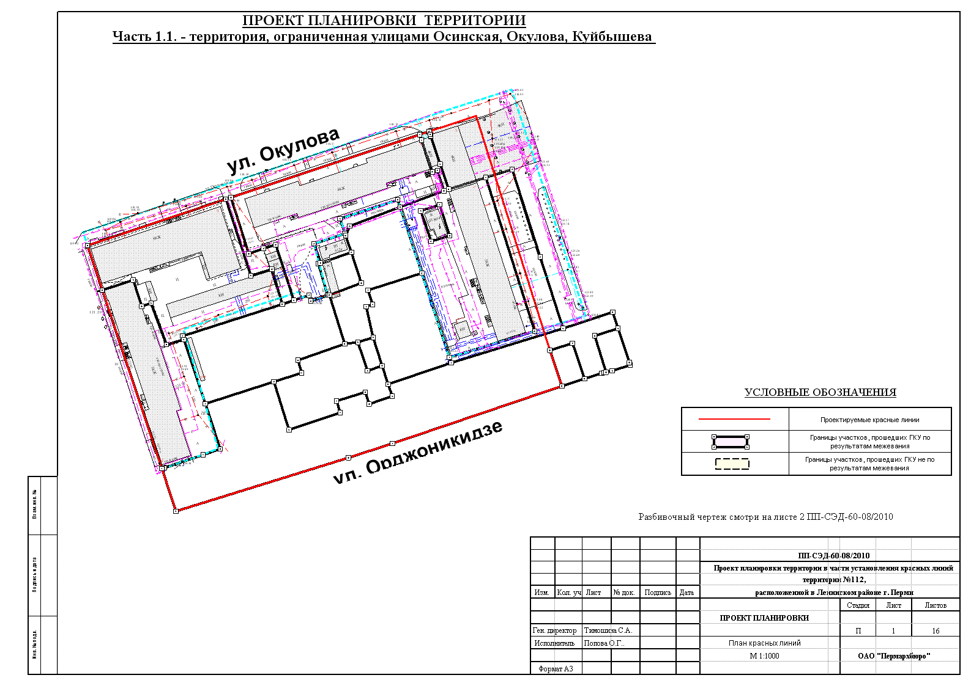
План красных линий к проекту планировки территории, ограниченной ул.Окулова, ул.Орджоникидзе, ул.Осинской, ул.Куйбышева, ул.Екатерининской, ул.Крисанова, ул.Кирова, ул.Борчанинова, ул.Попова, ул.Газеты «Звезда», ул.Луначарского, ул.Пушкина, Комсомольским проспектом, ул.Максима Горького, ул.Советской, ул.Сибирской, ул.Петропавловской жилого района Центр Ленинского района г.Перми (часть 1.1)
УТВЕРЖДЕНО
постановлением
администрации города Перми
от 21.06.2011 № 299
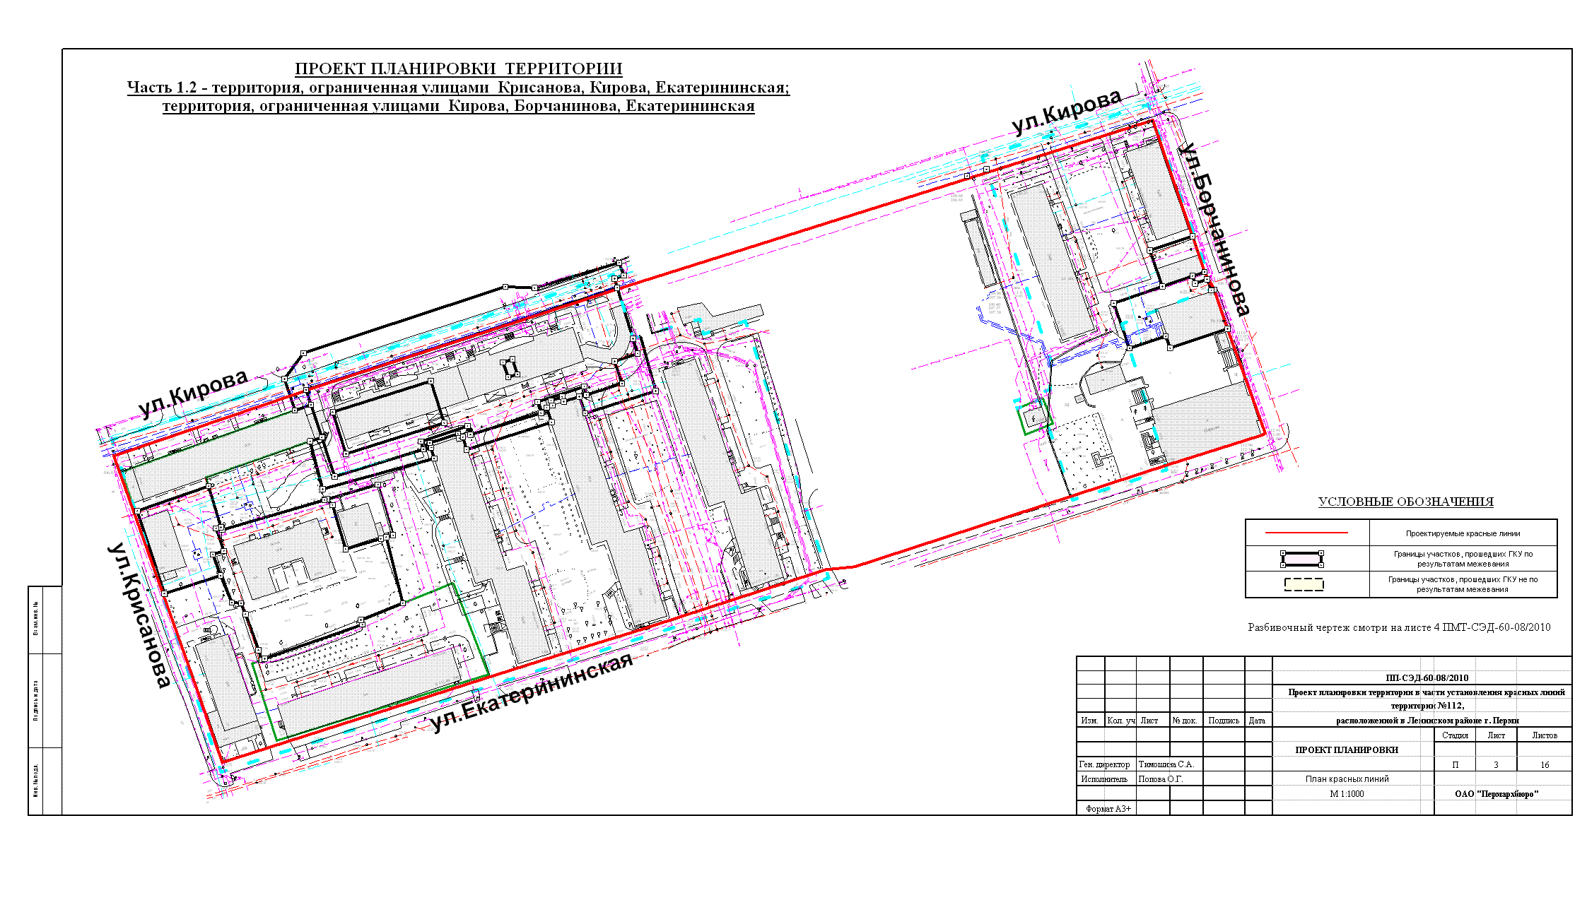
План красных линий к проекту планировки территории, ограниченной ул.Окулова, ул.Орджоникидзе, ул.Осинской, ул.Куйбышева, ул.Екатерининской, ул.Крисанова, ул.Кирова, ул.Борчанинова, ул.Попова, ул.Газеты «Звезда», ул.Луначарского, ул.Пушкина, Комсомольским проспектом, ул.Максима Горького, ул.Советской, ул.Сибирской, ул.Петропавловской жилого района Центр Ленинского района г.Перми (часть 1.2)
УТВЕРЖДЕНО
постановлением
администрации города Перми
от 21.06.2011 № 299

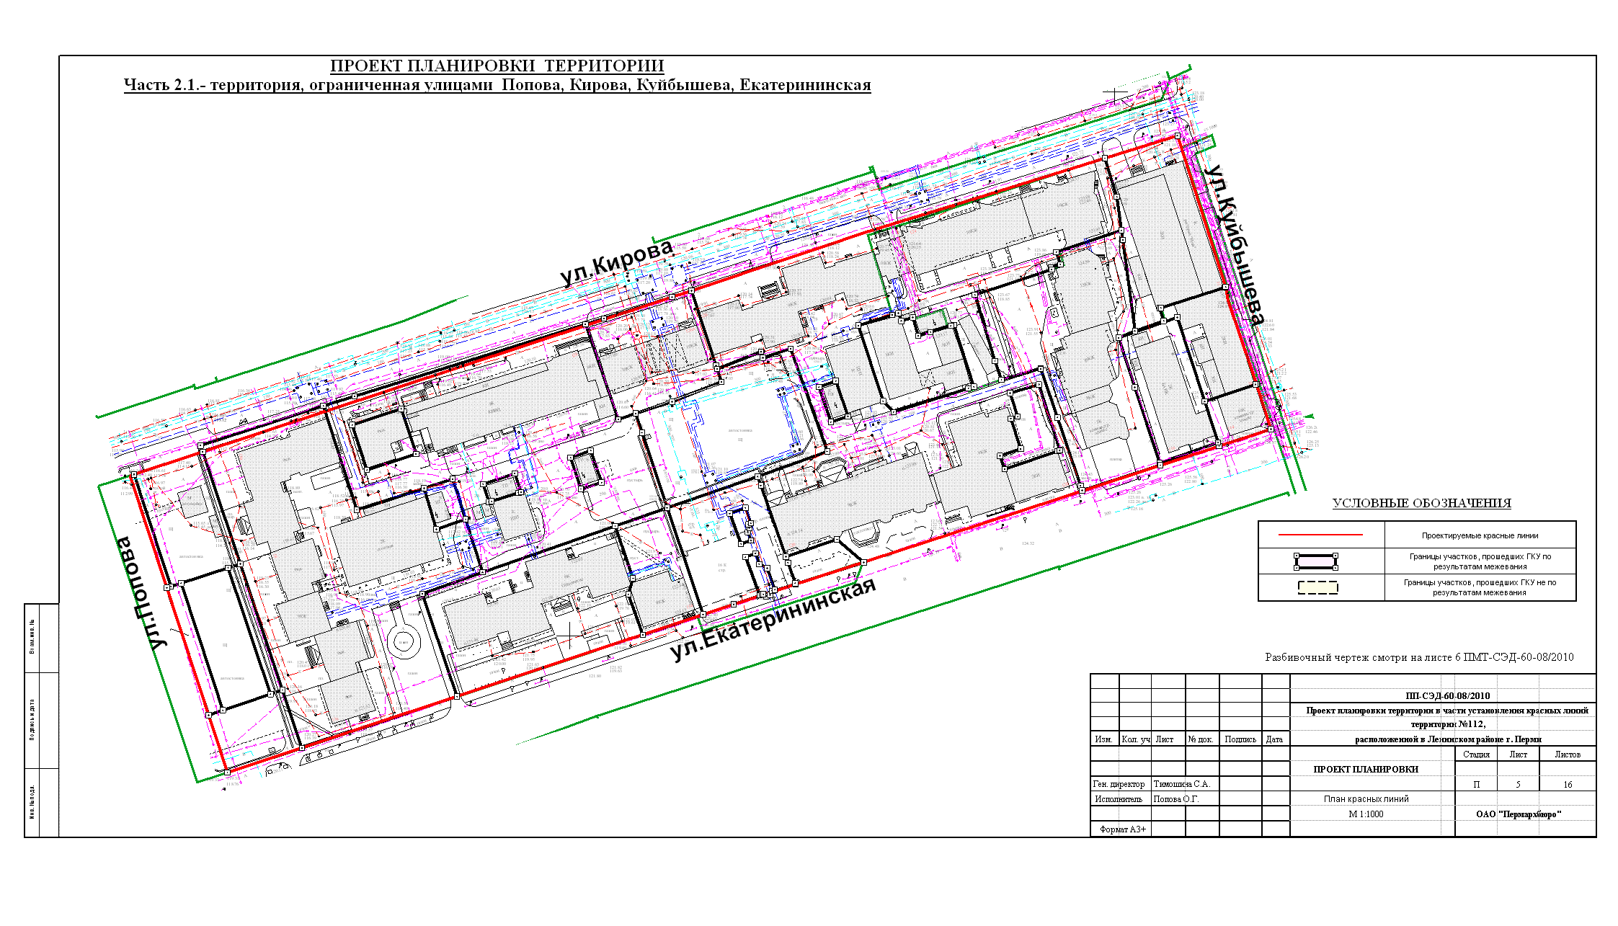
План красных линий к проекту планировки территории, ограниченной ул.Окулова, ул.Орджоникидзе, ул.Осинской, ул.Куйбышева, ул.Екатерининской, ул.Крисанова, ул.Кирова, ул.Борчанинова, ул.Попова, ул.Газеты «Звезда», ул.Луначарского, ул.Пушкина, Комсомольским проспектом, ул.Максима Горького, ул.Советской, ул.Сибирской, ул.Петропавловской жилого района Центр Ленинского района г.Перми (часть 2.1)
УТВЕРЖДЕНО
постановлением
администрации города Перми
от 21.06.2011 № 299

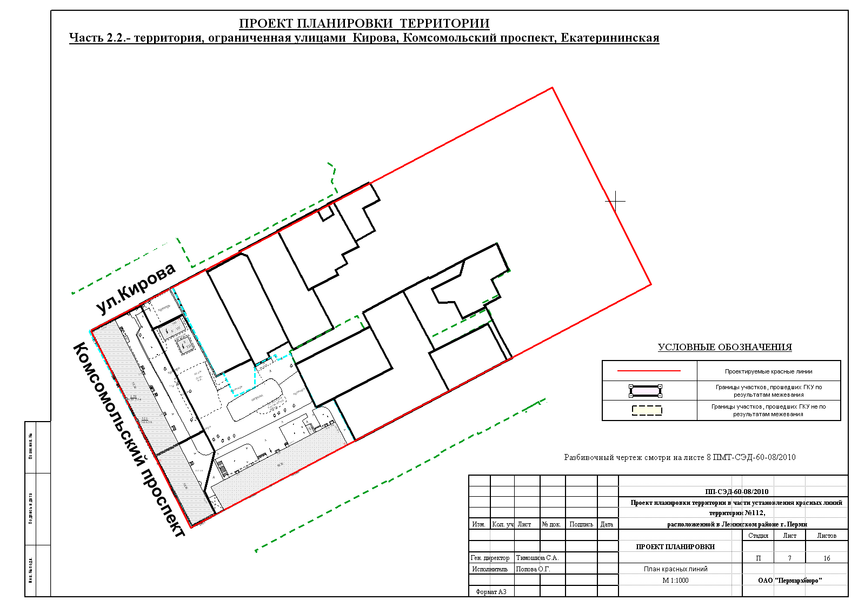
План красных линий к проекту планировки территории, ограниченной ул.Окулова, ул.Орджоникидзе, ул.Осинской, ул.Куйбышева, ул.Екатерининской, ул.Крисанова, ул.Кирова, ул.Борчанинова, ул.Попова, ул.Газеты «Звезда», ул.Луначарского, ул.Пушкина, Комсомольским проспектом, ул.Максима Горького, ул.Советской, ул.Сибирской, ул.Петропавловской жилого района Центр Ленинского района г.Перми (часть 2.2)
УТВЕРЖДЕНО
постановлением
администрации города Перми
от 21.06.2011 № 299
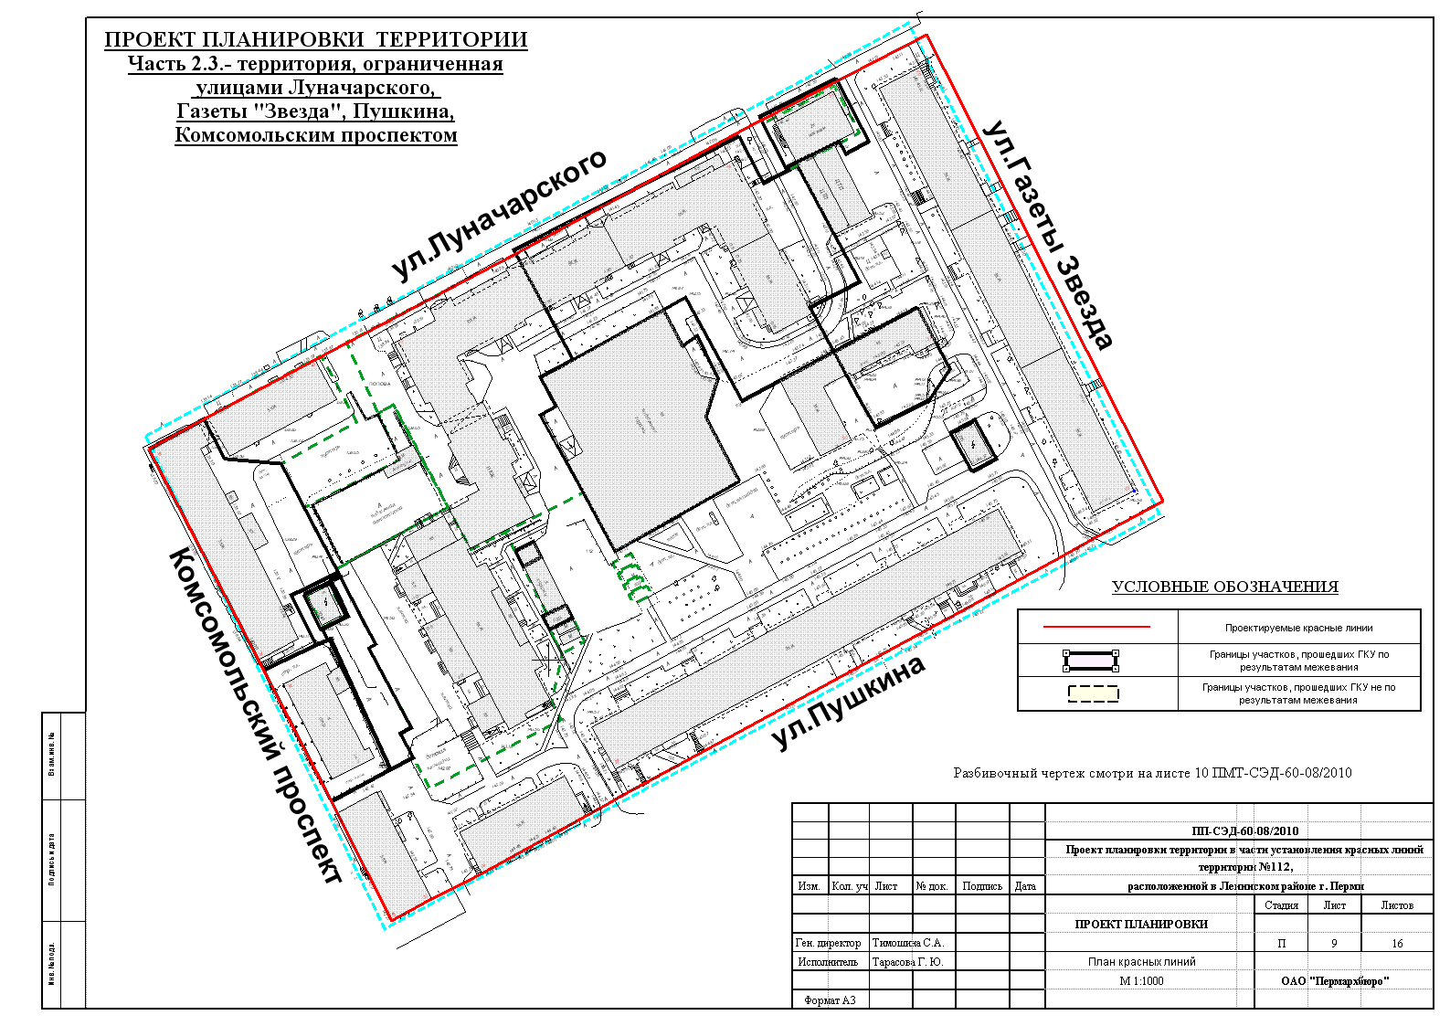
План красных линий к проекту планировки территории, ограниченной ул.Окулова, ул.Орджоникидзе, ул.Осинской, ул.Куйбышева, ул.Екатерининской, ул.Крисанова, ул.Кирова, ул.Борчанинова, ул.Попова, ул.Газеты «Звезда», ул.Луначарского, ул.Пушкина, Комсомольским проспектом, ул.Максима Горького, ул.Советской, ул.Сибирской, ул.Петропавловской жилого района Центр Ленинского района г.Перми (часть 2.3)
УТВЕРЖДЕНО
постановлением
администрации города Перми
от 21.06.2011 № 299
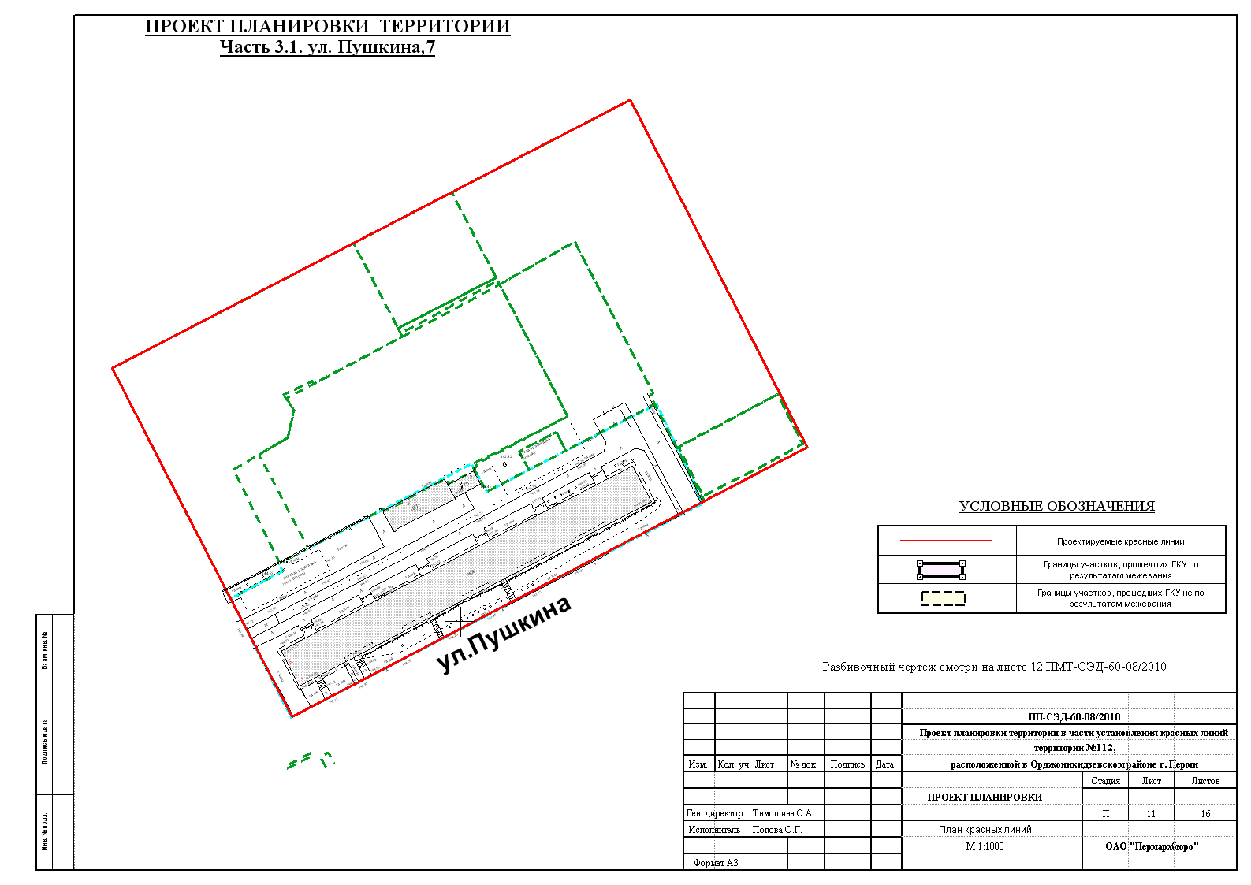
План красных линий к проекту планировки территории, ограниченной ул.Окулова, ул.Орджоникидзе, ул.Осинской, ул.Куйбышева, ул.Екатерининской, ул.Крисанова, ул.Кирова, ул.Борчанинова, ул.Попова, ул.Газеты «Звезда», ул.Луначарского, ул.Пушкина, Комсомольским проспектом, ул.Максима Горького, ул.Советской, ул.Сибирской, ул.Петропавловской жилого района Центр Ленинского района г.Перми (часть 3.1)
УТВЕРЖДЕНО
постановлением
администрации города Перми
от 21.06.2011 № 299
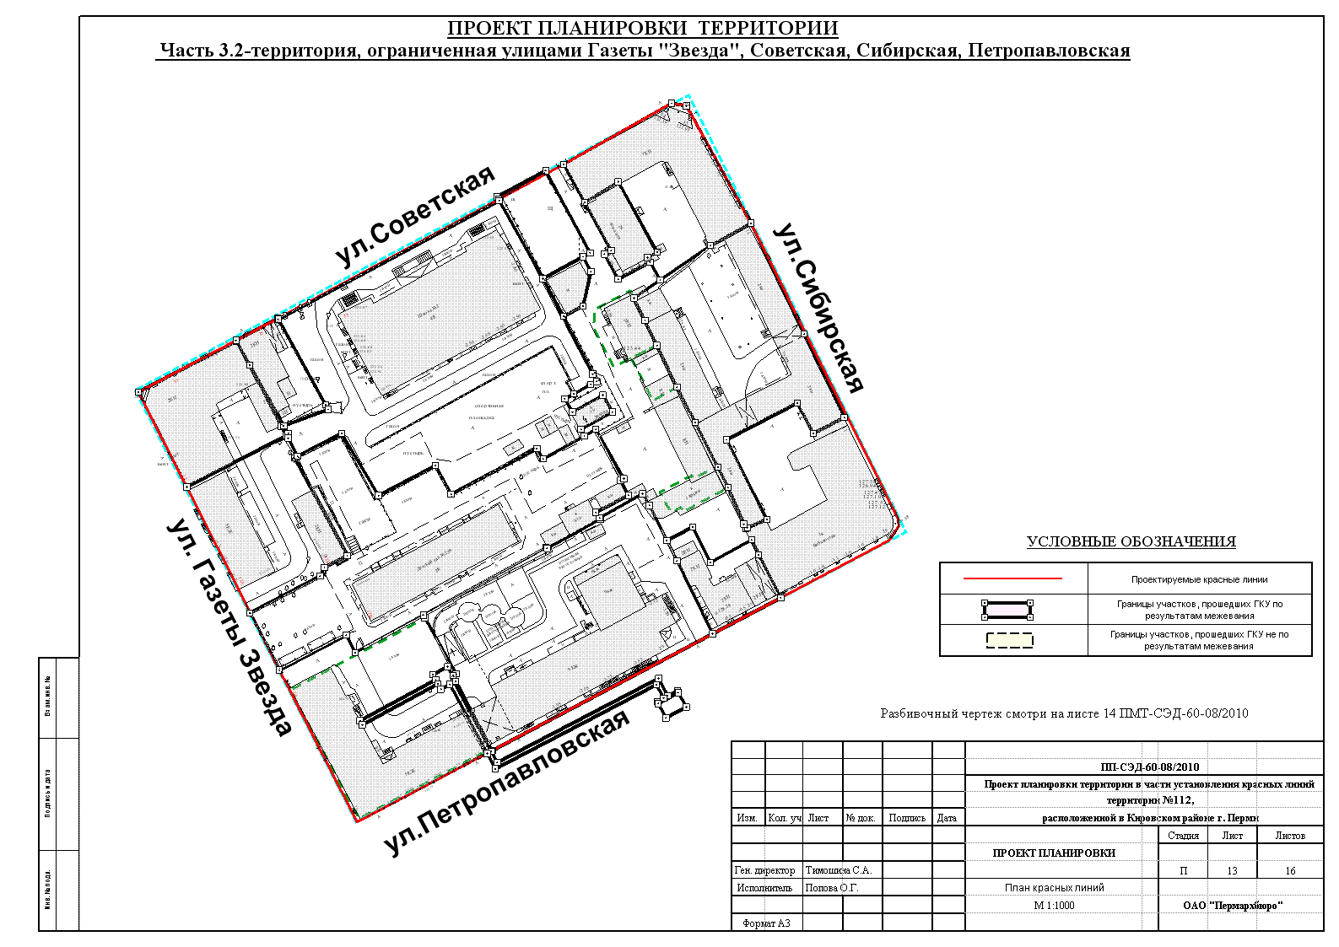
План красных линий к проекту планировки территории, ограниченной ул.Окулова, ул.Орджоникидзе, ул.Осинской, ул.Куйбышева, ул.Екатерининской, ул.Крисанова, ул.Кирова, ул.Борчанинова, ул.Попова, ул.Газеты «Звезда», ул.Луначарского, ул.Пушкина, Комсомольским проспектом, ул.Максима Горького, ул.Советской, ул.Сибирской, ул.Петропавловской жилого района Центр Ленинского района г.Перми (часть 3.2)
УТВЕРЖДЕНО
постановлением
администрации города Перми
от 21.06.2011 № 299
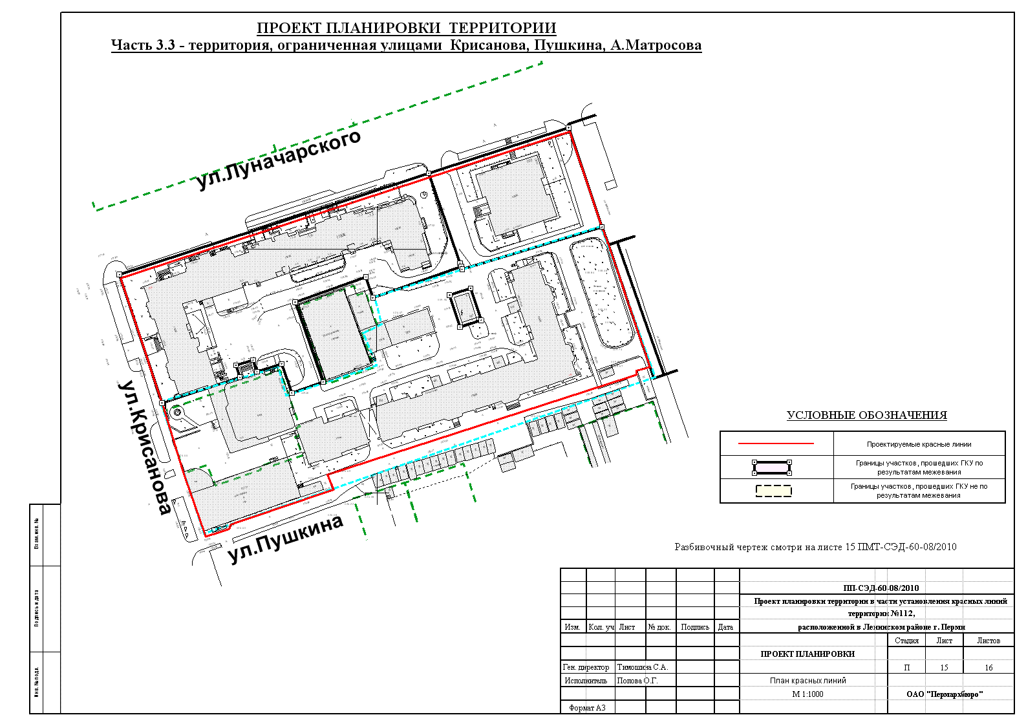
План красных линий к проекту планировки территории, ограниченной ул.Окулова, ул.Орджоникидзе, ул.Осинской, ул.Куйбышева, ул.Екатерининской, ул.Крисанова, ул.Кирова, ул.Борчанинова, ул.Попова, ул.Газеты «Звезда», ул.Луначарского, ул.Пушкина, Комсомольским проспектом, ул.Максима Горького, ул.Советской, ул.Сибирской, ул.Петропавловской жилого района Центр Ленинского района г.Перми (часть 3.3)
УТВЕРЖДЕНО
постановлением
администрации города Перми
от 21.06.2011 № 299
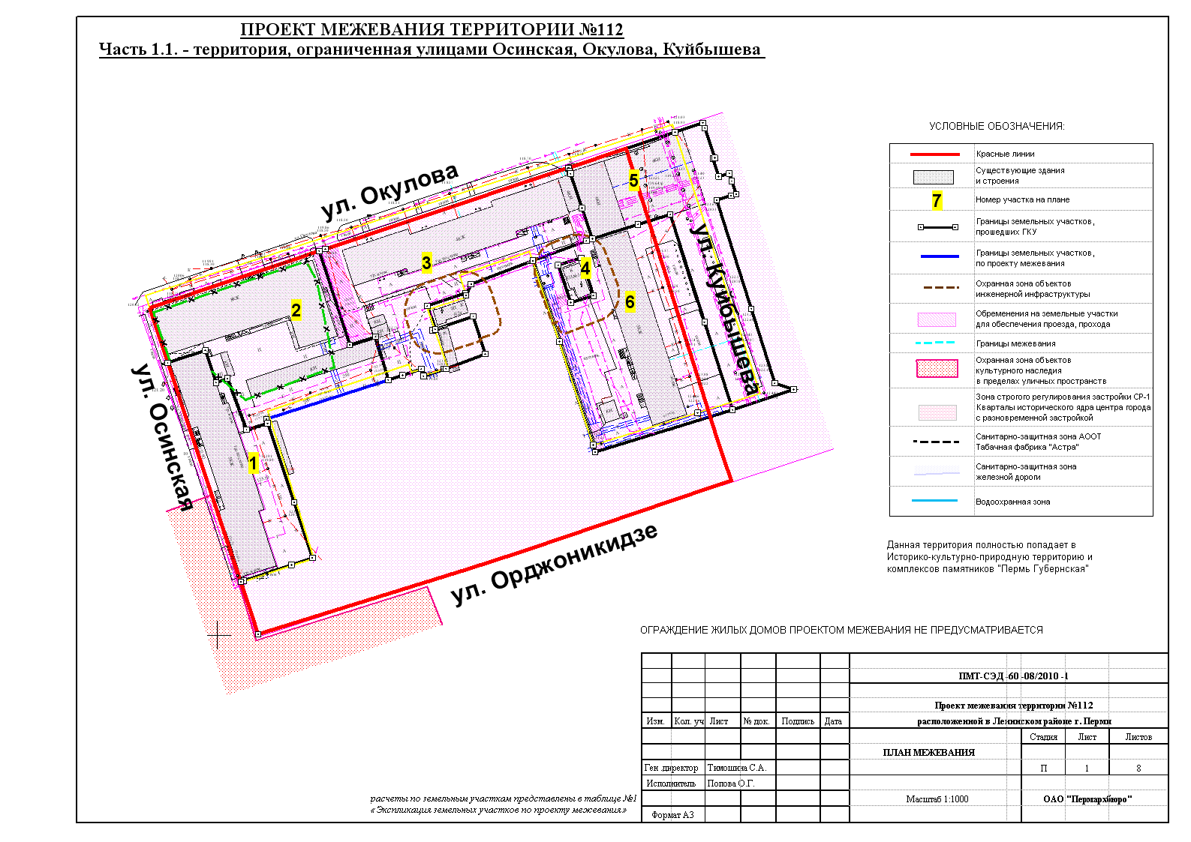
План межевания к проекту межевания территории, ограниченной ул.Окулова, ул.Орджоникидзе, ул.Осинской, ул.Куйбышева, ул.Екатерининской, ул.Крисанова, ул.Кирова, ул.Борчанинова, ул.Попова, ул.Газеты «Звезда», ул.Луначарского, ул.Пушкина, Комсомольским проспектом, ул.Максима Горького, ул.Советской, ул.Сибирской, ул.Петропавловской жилого района Центр Ленинского района г.Перми (часть 1.1)
УТВЕРЖДЕНО
постановлением
администрации города Перми
от 21.06.2011 № 299
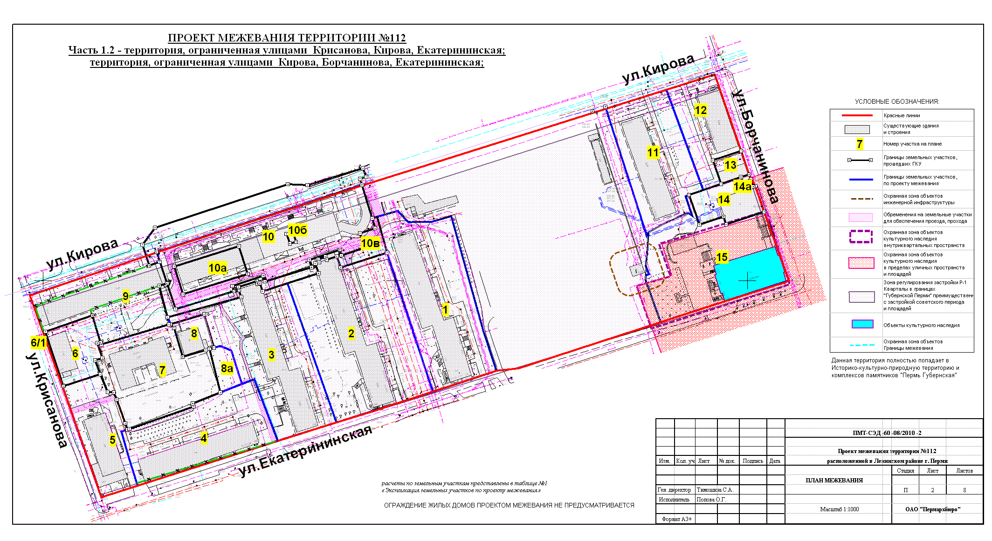
План межевания к проекту межевания территории, ограниченной ул.Окулова, ул.Орджоникидзе, ул.Осинской, ул.Куйбышева, ул.Екатерининской, ул.Крисанова, ул.Кирова, ул.Борчанинова, ул.Попова, ул.Газеты «Звезда», ул.Луначарского, ул.Пушкина, Комсомольским проспектом, ул.Максима Горького, ул.Советской, ул.Сибирской, ул.Петропавловской жилого района Центр Ленинского района г.Перми (часть 1.2)
УТВЕРЖДЕНО
постановлением
администрации города Перми
от 21.06.2011 № 299

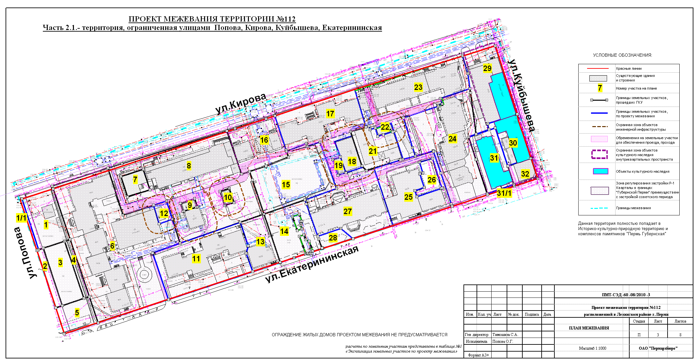
План межевания к проекту межевания территории, ограниченной ул.Окулова, ул.Орджоникидзе, ул.Осинской, ул.Куйбышева, ул.Екатерининской, ул.Крисанова, ул.Кирова, ул.Борчанинова, ул.Попова, ул.Газеты «Звезда», ул.Луначарского, ул.Пушкина, Комсомольским проспектом, ул.Максима Горького, ул.Советской, ул.Сибирской, ул.Петропавловской жилого района Центр Ленинского района г.Перми (часть 2.1)
УТВЕРЖДЕНО
постановлением
администрации города Перми
от 21.06.2011 № 299

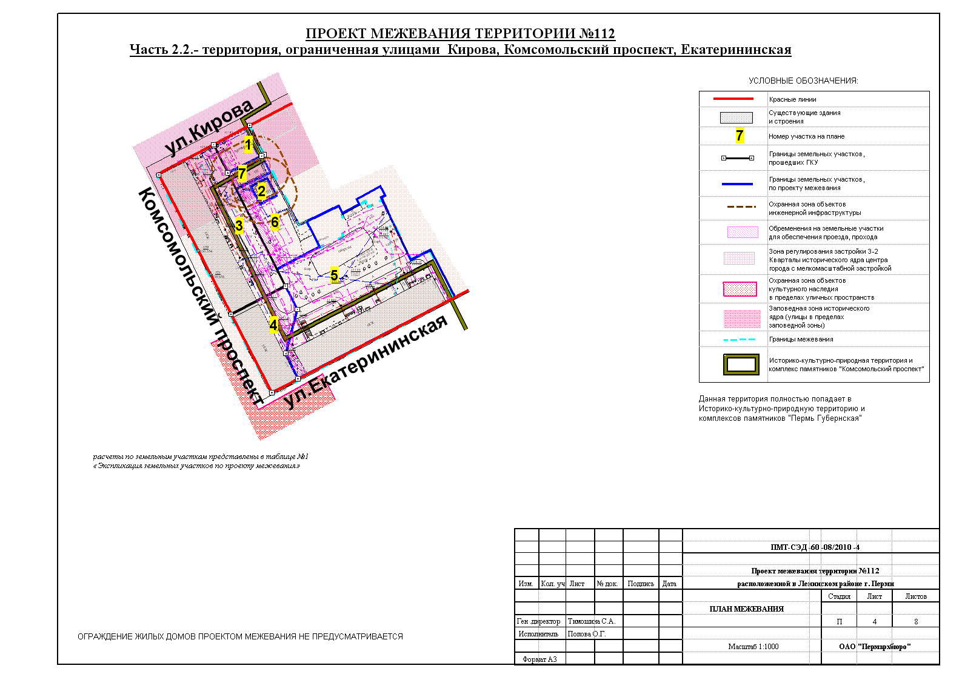
План межевания к проекту межевания территории, ограниченной ул.Окулова, ул.Орджоникидзе, ул.Осинской, ул.Куйбышева, ул.Екатерининской, ул.Крисанова, ул.Кирова, ул.Борчанинова, ул.Попова, ул.Газеты «Звезда», ул.Луначарского, ул.Пушкина, Комсомольским проспектом, ул.Максима Горького, ул.Советской, ул.Сибирской, ул.Петропавловской жилого района Центр Ленинского района г.Перми (часть 2.2)
УТВЕРЖДЕНО
постановлением
администрации города Перми
от 21.06.2011 № 299
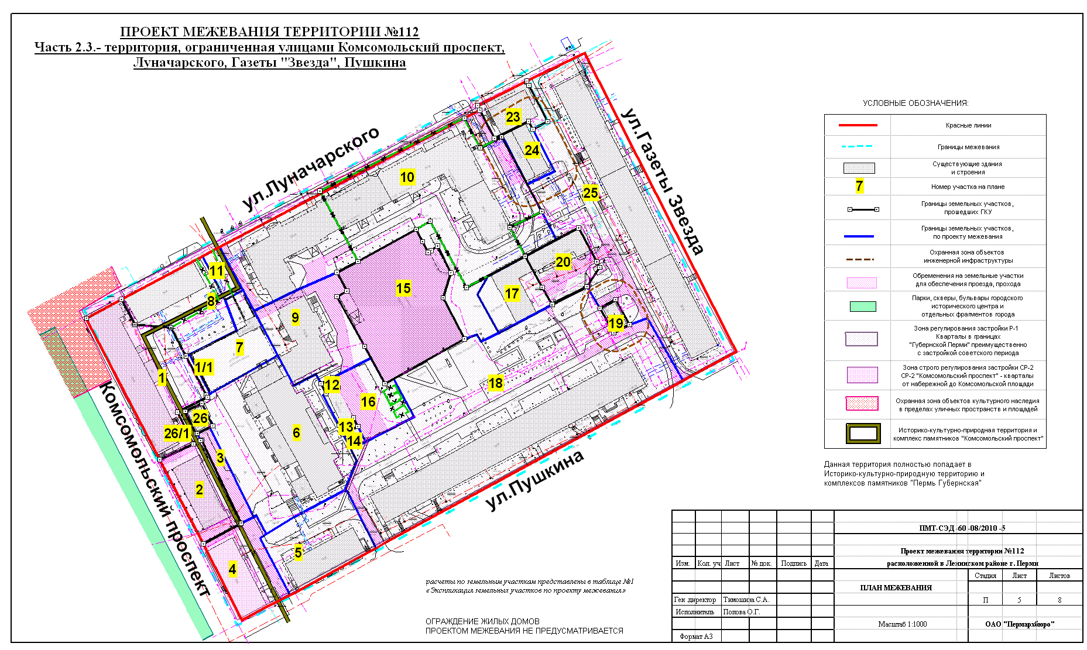

План межевания к проекту межевания территории, ограниченной ул.Окулова, ул.Орджоникидзе, ул.Осинской, ул.Куйбышева, ул.Екатерининской, ул.Крисанова, ул.Кирова, ул.Борчанинова, ул.Попова, ул.Газеты «Звезда», ул.Луначарского, ул.Пушкина, Комсомольским проспектом, ул.Максима Горького, ул.Советской, ул.Сибирской, ул.Петропавловской жилого района Центр Ленинского района г.Перми (часть 2.3)
УТВЕРЖДЕНО
постановлением
администрации города Перми
от 21.06.2011 № 299

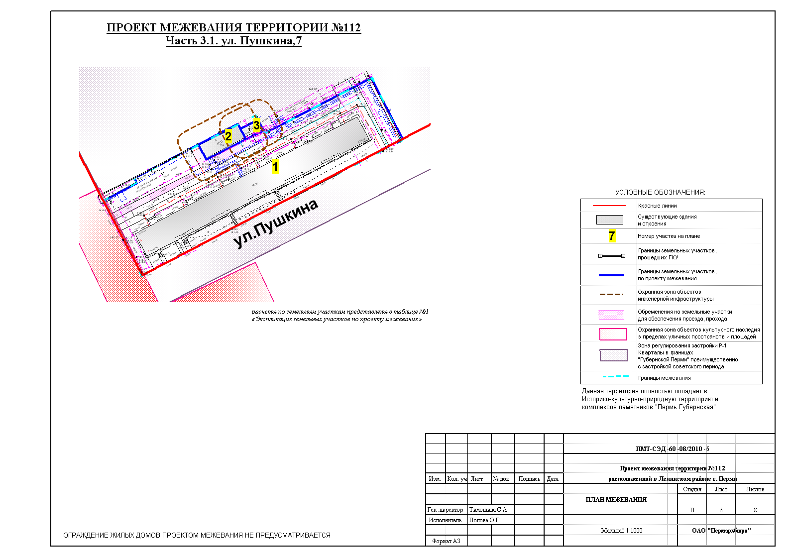
План межевания к проекту межевания территории, ограниченной ул.Окулова, ул.Орджоникидзе, ул.Осинской, ул.Куйбышева, ул.Екатерининской, ул.Крисанова, ул.Кирова, ул.Борчанинова, ул.Попова, ул.Газеты «Звезда», ул.Луначарского, ул.Пушкина, Комсомольским проспектом, ул.Максима Горького, ул.Советской, ул.Сибирской, ул.Петропавловской жилого района Центр Ленинского района г.Перми (часть 3.1)
УТВЕРЖДЕНО
постановлением
администрации города Перми
от 21.06.2011 № 299
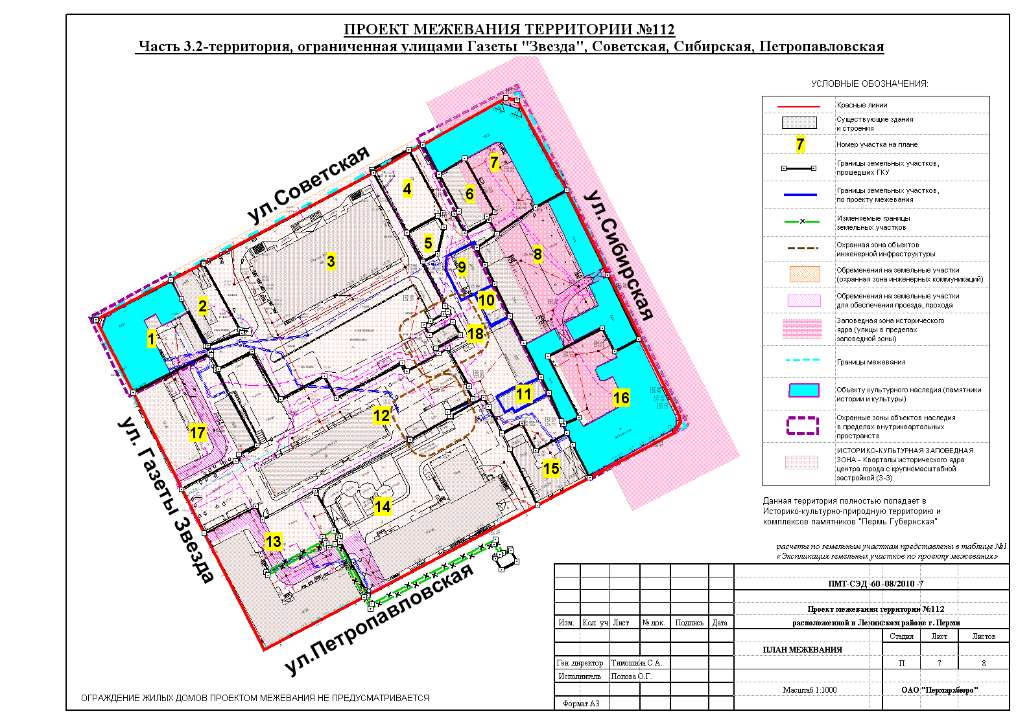
План межевания к проекту межевания территории, ограниченной ул.Окулова, ул.Орджоникидзе, ул.Осинской, ул.Куйбышева, ул.Екатерининской, ул.Крисанова, ул.Кирова, ул.Борчанинова, ул.Попова, ул.Газеты «Звезда», ул.Луначарского, ул.Пушкина, Комсомольским проспектом, ул.Максима Горького, ул.Советской, ул.Сибирской, ул.Петропавловской жилого района Центр Ленинского района г.Перми (часть 3.2)
УТВЕРЖДЕНО
постановлением
администрации города Перми
от 21.06.2011 № 299
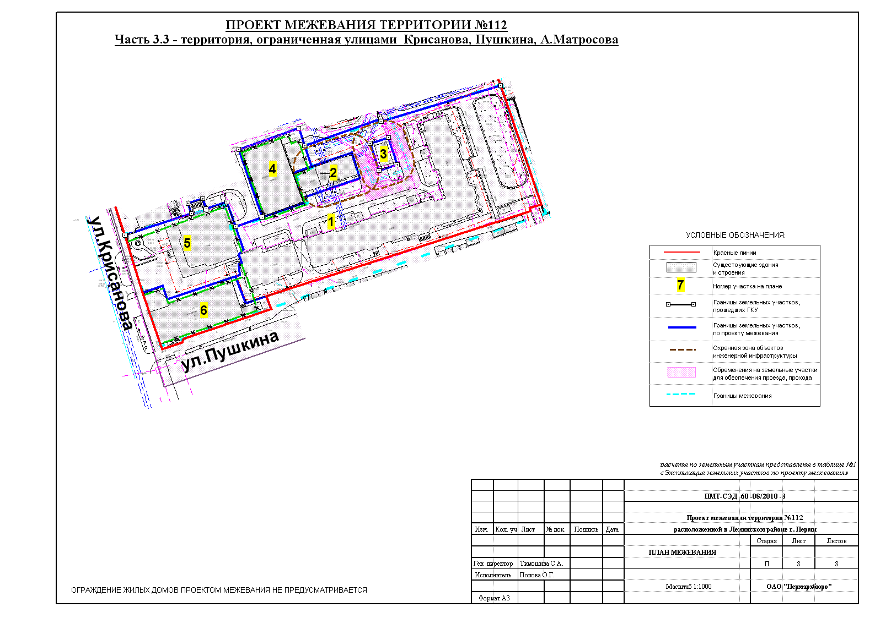
План межевания к проекту межевания территории, ограниченной ул.Окулова, ул.Орджоникидзе, ул.Осинской, ул.Куйбышева, ул.Екатерининской, ул.Крисанова, ул.Кирова, ул.Борчанинова, ул.Попова, ул.Газеты «Звезда», ул.Луначарского, ул.Пушкина, Комсомольским проспектом, ул.Максима Горького, ул.Советской, ул.Сибирской, ул.Петропавловской жилого района Центр Ленинского района г.Перми (часть 3.3)
УТВЕРЖДЕНО
постановлением
администрации города Перми
от 21.06.2011 № 299
Экспликация земельных участков по проекту межевания территории, ограниченной ул.Окулова, ул.Орджоникидзе, ул.Осинской, ул.Куйбышева, ул.Екатерининской, ул.Крисанова, ул.Кирова, ул.Борчанинова, ул.Попова, ул.Газеты «Звезда», ул.Луначарского, ул.Пушкина, Комсомольским проспектом, ул.Максима Горького, ул.Советской, ул.Сибирской, ул.Петропавловской жилого района Центр Ленинского района г.Перми

Часть 1.1
№ | Кадастровый номер земельного участка | Адрес земельного участка | Землепользователь | Правовое положение | Правоустанавливающие документы | Разрешенное использование | Площадь по документам,  м2 | Площадь по плану отвода,  м2 | Площадь по проекту  м2 | Нормативный показатель площади участка на единицу | Нормативная площадь участка,  м2 | Соотношение (проектн./  норматив) | Уменьшение/ увеличение площади,  м2 | Площадь зон с особыми условиями использования территории и обременений,  м2
1 | 59:01:4410004:21 (соответствует материалам межевания) | р-н Ленинский, ул. Осинская, 2а | Собственники жилых и нежилых помещений | Общая долевая собственность | - | Под многоквартирные жилые дома | 1871.55 | 1872.00 ± 20.00 кв.м | 1871.55 | Жилой дом: Sжил.* коэф. удельной земельной доли г.п. 1936 | 1788.3*1,57 = 2807,33 | 0,6:1 | без изменений | нет
2 |  | р-н Ленинский Окулова, 7, | ПВВКИКУ | Временное пользование | Постановление №1567 от 18.09.1997 (Строительство) Постановление №2867 от 21.10.1998 (Изменения) | строительство жилого дома | 1887.048 | 3120.4 | 2846.6 | Жилой дом: Sжил.* коэф. удельной земельной доли г.п.1998 | 2860.8*0.92 =2631,96 | 1,1:1 | с учетом границ смежных землепользователей - 273,8 кв.м. | 92 (для обеспечения прохода, проезда)
3 | 59:01:4410004:20 (соответствует материалам межевания) | р-н Ленинский, ул.Окулова, 6 | Собственники жилых и нежилых помещений | Общая долевая собственность доля в праве общей долевой собственности, пропорциональна размеру общей площади квартиры |  | Под многоквартирные жилые дома | 3373.00 ± 30.00 кв.м | 3373.00 ± 30.00 кв.м | 3373 | Жилой дом: Sжил.* коэф. удельной земельной доли г.п. 1936 | 1846.2*1,57 = 2898,5 | 1,1:1 | без изменений | 220 (для обеспечения прохода, проезда)
4 | 59:01:4410004:37 (соответствует материалам межевания) | р-н Ленинский, Куйбышева, 1а |  |  | Сведения о земельном участке носят временный характер | Под ТП | 118.00 ± 2.00 кв.м | 118.366 | 118.3 | по отмостке | 118.3 |  | без изменений | нет
5 | 59:01:4410004:34 (соответствует материалам межевания) | р-н Ленинский, ул. Окулова, 5 |  | Федеральная собственность 27.08.2009 59-59- 01/001/2009-970 |  | Под здание клуба с антресольным этажом и подвалом (лит. А) | 2615.00 ± 12.00 кв.м | 2615.42 | 2615.42 | по заданию на проектирование |  |  | без изменений | нет
6 | 59:01:4410004:19 (соответствует материалам межевания) | р-н Ленинский, Куйбышева, 1 |  | Общая долевая собственность доля в праве общей долевой собственности пропорциональна размеру общей площади квартиры |  | Под многоквартирные жилые дома | 3553.00 ± 32.00 кв.м | 3553 | 3553 | Жилой дом: Sжил.* коэф. удельной земельной доли г.п. 1936 | 2013,4*1,52 = 3060,4 | 1,1:1 | без изменений | нет

Часть 1.2
№ | Кадастровый номер земельного участка | Адрес | Землепользователь | Правовое положение | Правоустанавливающие документы | Разрешенное использование | Площадь по документам,  м2 | Площадь по плану отвода,  м2 | Площадь по проекту  м2 | Нормативный показатель площади участка на единицу | Нормативная площадь участка,  м2 | Соотношение (проектн./  нор-матив) | Уменьшение/ увеличение площади,  м2 | Площадь зон с особыми условиями использования территории и обременений,  м2
1 |  | Екатерининская, 180 | Собственники жилых и нежиилых помещений |  |  | под многоквартирный дом со встроенными помещениями магазинов |  |  | 3807.65 | Жилой дом: Sжил.* коэф. удельной земельной доли г.п. 1963 Магазин: 6 кв.м. на 1 кв.м. торговой площади | 941.5*1,52 + 1626.0*1,52 = 3902,6 586,1*6 = 3516,6 Итого:7419,2 | 0,5:1 | 3807.65 (за счет городской земли) | нет
2 |  | Екатерининская, 184 | Собственники жилых и нежиилых помещений |  |  | под многоквартирный дом со встроенными помещениями магазинов |  |  | 4974.5 | Жилой дом: Sжил.* коэф. удельной земельной доли г.п. 1963 Магазин: 6 кв.м. на 1 кв.м. торговой площади | 998.3*1,52 +1817.8*1,52 = 4280,5 328,1*6 = 1968,6 Итого:6249,1 | 0,67:1 | 4974.5 (за счет городской земли) | нет
3 |  | Екатерининская, 188 | Собственники жилых и нежиилых помещений |  |  | под многоквартирный дом со встроенными помещениями магазинов |  |  | 3691 | Жилой дом: Sжил.* коэф. удельной земельной доли г.п. 1963 Магазин: 6 кв.м. на 1 кв.м. торговой площади | 901.5*1,52 +1821,6*1,52 = 4139,1 849,5*6 = 5097 Итого:9206,1 | 0,44:1 | 3691 (за счет городской земли) | 82 (для обеспечения проезда, прохода)
4 |  | Екатерининская, 190 | Симакова Надежда Павловна ЖРЭФ КОМФОРТ-СЕРВИС СЕАН ЗАО ВЛАДЭН ООО | аренда долгосрочная | Постановление Главы города №1500 от 16.07.2001 Постановление администрации города №511 от 14.03.1995 Постановление Главы города № 2343 от 19.08.1998 Постановление администрации города №278 от 04.03.1997 | под многоквартирный дом со встроенными помещениями магазинов | 59.68 2496 64.74 92.33 | 2712.75 | 2831.6 | Жилой дом: Sжил.* коэф. удельной земельной доли г.п. 1963 Магазин: 6 кв.м. на 1 кв.м. торговой площади | 1711.2*1,52 =2601,0 718.8*6 = 4312,8 Итого:6913,8 | 0,4:1 | 118.85 (за счет городской земли) | 93 (для обеспечения проезда, прохода)
5 |  | Крисанова,24 | Собственники жилых и нежиилых помещений |  |  | под многоквартирный дом с кафе |  |  | 1599.95 | Жилой дом: Sжил.* коэф. удельной земельной доли г.п. 1963 Кафе: 20 кв.м. на 1 посадочное место | 919.0*1,52 = 1396,9 70*20 = 1400 Итого: 2796,9 | 0,6:1 | 1599.95 (за счет городской земли) | 86 кв.м (для проезда, прохода)
6 | 59:01:4410095:18 (по результам межевания) | р-н Ленинский, ул. Крисанова, 22 | УЧИЛИЩЕ МЕДИЦИНСКОЕ ПРИ ПЕРМСКОЙ ГОСУДАРСТВЕННОЙ МЕД.АКАДЕМИИ | Постоянное бессрочное пользование | Постановление Главы города № 2943 от 24.12.1999 | Под здание общежития | 855.13 кв.м | 855.04 | 855.04 | Общежитие: Sжил.* коэф. удельной земельной доли г.п. 1917 | 228.3*2,84 = 648,3 | 1,3:1 | без изменений | нет
6/1 |  |  | Городские земли |  |  | Под здание общежития по ул.Крисанова,22 |  |  | 32.23 |  |  |  | 32.23 (за счет городской земли) | нет
7 | 59:01:4410095:55 (по результам межевания) | р-н Ленинский, ул. Крисанова, 22а | МДОУ "Детский сад № 36" | бессрочное пользование | Постановление администрации города № 2842 от 12.12.2005 | Под здание детского сада (лит. А) | 2622.40 ± 9.00 кв.м | 2622.52 | 2622.52 | Детский сад: 40 кв.м. на 1 место | 160*40=6400 | 0.4:1 | без изменений | нет
8 | 59:01:4410095:38 (по результам межевания) | р-н Ленинский, ул. Крисанова, 22б |  | Индивидуальная собственность 24.02.2009 59-59- 20/011/2009-259 |  | Под спортивно- оздоровительный комплекс | 369.00 ± 4.00 кв.м | 369.44 | 369.40 | по заданию на проектирование | 369.4 | 1:1 | без изменений | нет
8а |  | р-н Ленинский, ул.Крисанова,22б | Симонова Т.Е. |  |  | для организации проезда и прохода к зданию | 295.4 | 295.4 | 295.40 | по заданию на проектирование | 295.4 | 1:1 | без изменений | нет
9 |  | р-н Ленинский, ул. Крисанова,20а | Собственники жилых и нежиилых помещений |  | Постановление Главы города № 3190 от 22.11.2001 | под многоквартирный дом со встроенными помещениями детского сада | 20,5 кв.м. | 1041.73 | 2372.30 | Жилой дом: Sжил.* коэф. удельной земельной доли г.п. 1963 Детский сад: 40 кв.м. на 1 место | 1913.1*1,52 = 2908,06 50*40 =2000 Итого: 4908,06 | 0,45:1 | 1330,57 (за счет городской земли) | нет
10 | 59:01:4410095:10 (по результам межевания) | р-н Ленинский, ул. Кирова, 200 | Собственники жилых и нежиилых помещений |  | Постановление администрации города №1407 от 14.05.2004 | Под строительство жилого дома с встроенными многофункциональными помещениями | 3402.10 ± 16.00 кв.м | 3402 | 3402.00 | Жилой дом: Sжил.* коэф. удельной земельной доли г.п. 1963 Административные помещения: 18 кв.м. на 1 рабочее место | 3916.8*0,92 = 3603,46 230*18 = 4140 Итого:7743,46 | 0,62:1 | без изменений | 168,4 (для обеспечения прохода, проезда)
10а | 59:01:4410095:13 (по результам межевания) | р-н Ленинский, ул. Крисанова, 20 б | ГОУ "Пермская государственная медицинская академия" | Постоянное бессрочное пользование | Постановление администрации города №336 от 25.02.1998 | Под общежитие | 635.31 кв.м | 635.39 | 635.39 |  | 3916.8*0,92 = 3603,46 230*18 = 4140 Итого:7743,46 | 0,62:1 | без изменений | нет
10б | 59:01:4410095:48 (по результам межевания) | р-н Ленинский, ул. Кирова, 200, участок №2 | ООО "Стройуправление -50" | аренда краткосрочная | Постановление администрации города №2082 от 12.09.2005 | Дополнительный земельный участок под строительство жилого дома со встроенными многофункциональными помещениями | 21.76 ± 1.00 кв.м | 21.74 | 21.74 |  | 3916.8*0,92 = 3603,46 230*18 = 4140 Итого:7743,46 | 0,62:1 | без изменений | нет
10в | 59:01:4410095:47 (по результам межевания) | р-н Ленинский, ул. Кирова, 200, участок №3 | ООО "Стройуправление -50" | аренда краткосрочная | Постановление администрации города №2082 от 12.09.2005 | Дополнительный земельный участок под строительство жилого дома со встроенными многофункциональными помещениями | 792.91 ± 16.00 кв.м | 792.62 | 792.6 |  | 3916.8*0,92 = 3603,46 230*18 = 4140 Итого:7743,46 | 0,62:1 | без изменений | 55,5 (для обеспечения проезда, прохода)
11 |  | Борчанинова,7 | Собственники жилых и нежиилых помещений | Общая долевая собственность |  | под многоквартирный дом |  |  | 2582.00 | Жилой дом: Sжил.* коэф. удельной земельной доли г.п. 1968 | 1645.6*1,36 = 2236,02 | 1,1:1 | 2582,0 (за счет городской земли) | нет
12 |  | Борчанинова,5 | Собственники жилых и нежиилых помещений | Общая долевая собственность |  | под многоквартирный дом со встроенными помещениями магазинов |  |  | 1468 | Жилой дом: Sжил.* коэф. удельной земельной доли г.п. 1968 Магазин: 6 кв.м. на 1 кв.м. торговой площади | 861.1*1,36 = 1171,1 240*6 = 1440 Итого: 2631,1 | 0,6:1 | 1468(за счет городской земли) | нет
13 | 59:01:4410095: 53 (по результам межевания) | р-н Ленинский, ул. Борчанинова, 5а | Масленок Антон Александрович | Индивидуальная собственность 26.03.2007 59-59- 20/004/2007-131 | Постановление №2978 от 30.09.2004 (Отвод) | Под здание кафе с цокольным этажом (лит.А) | 238.80 кв.м | 238.88 | 238.90 | Кафе: 20 кв.м. на 1 посадочное место | 12*20=240 | 1:1 | без изменений | нет
14 | 59:01:4410095:54 (по результам межевания) | р-н Ленинский, ул. Борчанинова, 9 | НЕОФОРМЛЕННЫЙ УЧАСТОК /СВОБОДНЫЙ УЧАСТОК/ |  | Соглашение о расторжении договораот 27.11.2003 | Под 2-этажное нежилое здание (лит.А) с подвалом (лит. А1) | 756.28 ± 5.98 кв.м | 756.28 | 756.28 | по заданию на проектирование | 756.8 | 1:1 | без изменений | нет
14а |  | р-н Ленинский, ул. Борчанинова, 9 |  |  |  |  |  |  | 18.12
15 |  | Борчанинова,11 | Приход вознесения Господня Пермской Епархии Русской православной церкви |  |  | под храм |  |  | 3561.00 | Храм: по заданию на проектирование | 3561 | 1:1 | 3561 (за счет городской земли) | нет

Часть 2.1
№ | Кадастровый номер земельного участка | Адрес земельного участка | Землепользователь | Правовое положение | Правоустанавливающие документы | Разрешенное использование | Площадь по документам,  м2 | Площадь по плану отвода,  м2 | Площадь по проекту  м2 | Нормативный показатель площади участка на единицу | Нормативная площадь участка,  м2 | Соотношение (проектн./  нор-матив) | Уменьшение/ увеличение площади,  м2 | Площадь зон с особыми условиями использования территории и обременений,  м2
1 | 59:01:4410105: 9 (по результам межевания) | р-н Ленинский, ул. Попова, 22 | ФУД ТРЕЙД ЗАО | Аренда краткосрочная | Постановление №1671 от 08.06.2004 (Отвод) Постановление №1355-з от 05.06.2007 | под строительство ресторана и надземной автостоянки закрытого типа | 1160.10 ± 7.33 кв.м | 1160.34 | 1160.34 | по заданию на проектирование | 1160.34 | 1:1 | без изменений | нет
1/1 |  | р-н Ленинский, ул. Попова, 22 |  |  |  | под строительство ресторана и надземной автостоянки закрытого типа |  |  | 65.00 |  |  |  | 65 (за счет городской земли) | нет
2 | 59:01:4410105:34 (по результам межевания) | р-н Ленинский, ул. Попова, 22 | ООО "ПКФ"Био-Лайн" | Аренда краткосрочная | Приказ управления земельных отношений № 2815-з от 19.12.2007г. | Для целей проектирования и строительства центра досуга | 270.64 ± 3.50 кв.м | 270.46 | 270.46 | по заданию на проектирование | 270.46 | 1:1 | без изменений | нет
3 | 59:01:4410105:20 (по результам межевания) | р-н Ленинский, ул. Попова, 22 | БИО-ЛАЙН ПРОИЗВОДСТВЕННО-КОММЕРЧЕСКАЯ ФИРМА ООО | Аренда краткосрочная | Постановление №2102 от 29.08.2001 (Строительство) Постановление №3712 от 30.12.2003 (Продление) | Под проектирование строительство центра досуга | 900.10 ± 7.00 кв.м | 900.23 | 900.23 | по заданию на проектирование | 900.23 | 1:1 | без изменений | нет
4 | 59:01:4410105:37 (по результам межевания) | р-н Ленинский, ул. Попова, 22 | БИО-ЛАЙН ПРОИЗВОДСТВЕННО-КОММЕРЧЕСКАЯ ФИРМА ООО | Аренда краткосрочная | Приказ управления земельных отношений № 2815-з от 19.12.2007г | Для целей проектирования и строительства центра досуга | 230.00 ± 3.51 кв.м | 230.29 | 230.29 | по заданию на проектирование | 230.29 | 1:1 | без изменений | нет
5 | 59:01:4410105:35 (по результам межевания) | р-н Ленинский, ул. Попова, 22а | БИО-ЛАЙН ПРОИЗВОДСТВЕННО-КОММЕРЧЕСКАЯ ФИРМА ООО | Аренда краткосрочная | Приказ управления земельных отношений № 2815-з от 19.12.2007г | Для благоустройства территории | 640.14 ± 2.57 кв.м | 640.07 | 640.07 | по заданию на проектирование | 640.07 | 1:1 | без изменений | нет
6 | 59:01:4410105:1 (по результам межевания) | р-н Ленинский,ул. Попова, 18, 18а | ГОУ "Пермская государственная медицинская академия" | Постоянное бессрочное пользование | Постановление Главы города № 734 от 27.04.1999г. | Под общежитие со столовой по ул.Попова, 18 и общежитие по ул.Попова, 18а | 7183.99 ± 18.84 кв.м | 7183.14 | 7183.14 | Общежитие: Sжил.* коэф. удельной земельной доли г.п.1989 Столовая: 20 кв.м. на 1 место | 2764*0,85 + 3488.2*0,85 + 20*100= 7314,37 | 1:1 | без изменений | 91,5 - для проезда прохода
7 | - | р-н Ленинский ул.Кирова, дом 128/А | ТСЖ "Кирова 128а" | Бессрочное пользование | Постановление №1019 от 13.11.1992 (Отвод) | Под жилой дом | 300 кв.м. | 332.31 | 332.31 | Жилой дом: Sжил.* коэф. удельной земельной доли г.п.1991 | 1283.9*0,85 = 1091,32 | 0,3:1 | без изменений | нет
8 | 59:01:4410105:3 (по результам межевания) | р-н Ленинский, ул. Кирова, 128 | ФГУП "НИИ управляющих машин и систем" (НИИУМС) | Бессрочное пользование | Постановление №341 от 08.06.1972 (Отвод) | Под существующее здание научно- исследовательского института | 6200.00 ± 33.00 кв.м | 6031.6 | 6031.60 | По заданию на проектирование | 6031.6 | 1:1 | без изменений | 830,4 - для обеспечения доступа
9 | 59:01:4410105:25 (по результам межевания) | р-н Ленинский, ул. Кирова, 128 | объект инженерной инфрастурктуры |  |  | под существующую трансформаторную подстанцию № 5232 ЭСК "Набережная" | 86.00 кв.м | 86.36 | 86.36 | по отмостке | 86.36 | 1:1 | без изменений | нет
10 | 59:01:4410105:24 (по результам межевания) | р-н Ленинский, ул.Екатерининская, 134 | объект инженерной инфрастурктуры |  |  | Под существующую трансформаторную подстанцию ТП 5221 ЭСК "Набережная" | 97.00 кв.м | 96.83 | 96.83 | по отмостке | 96.83 | 1:1 | без изменений | нет
11 |  | р-н Ленинский, ул.Екатерининская, 134 | МП "Пермгоргражданстрой" | Бессрочное пользование | Решение №220 от 14.05.1990 (Отвод) | Здание общежития | 3001.26 кв.м. | 2989.34 | 2988.27 | Общежитие: Sжил.* коэф. удельной земельной доли г.п.1984 | 4434.4*0,85 = 3769,24 | 1:1 (совместно с участком №13) | без изменений | нет
12 |  | р-н Ленинский, ул. Кирова, | объект инженерной инфрастурктуры |  |  | ТП |  |  | 175.95 | по отмостке | 175.95 | 1:1 | 175,95 (за счет городской земли) | 39,6 -для проезда, прохода
13 | 59:01:4410105:8 (по результам межевания) | р-н Ленинский, ул. Екатерининская, 134 | НИИУМС ГП | Общая долевая собственность доля в праве общей долевой собственности пропорциональна размеру общей площади квартир | Распоряжение Гл. Адм. №355-р от 10.02.2000 (Отвод) | Здание общежития | 899 | 899 | 899.00 | Общежитие: Sжил.* коэф. удельной земельной доли г.п.1984 | 4434.4*0,85 = 3769,24 | 1:1 (совместно с участком №11) | без изменений | нет
14 | 59:01:4410105:5 (по результам межевания) | р-н Ленинский, ул. Екатерининская, 122, участок № 1 | ОАО "Строительно-монтажный трест № 14" | Аренда краткосрочная | Постановление Главы города № 2323 от 07.08.2003 | Под незавершенное строительством административное здание | 1471.90 кв.м | 1471.64 | 1471.50 | Административное здание: 18 кв.м. на 1 служащего | 1471.5 | 1:1 | без изменений | нет
14 | 59:01:4410105:21 (входит в единое землепользование 59:01:0010000:19) | р-н Ленинский, ул. Екатерининская, у дома N 120 | ОАО "Строительно-монтажный трест № 14" | Аренда краткосрочная |  | Под строительство административного здания | 80.89 кв.м | 80.88
14 | 59:01:4410105:22 (входит в единое землепользование 59:01:0010000:19) | р-н Ленинский, ул. Большевистская, у дома N 120 | ОАО "Строительно-монтажный трест № 14" | Аренда краткосрочная |  | Под установку торгового комплекса с точкой общественного питания | 61.16 кв.м | 61.13
15 | 59:01:4410105:38 (по результам межевания) | р-н Ленинский, ул. Кирова, 126 б | ОАО "Строительно-монтажный трест № 14" | Аренда краткосрочная | Постановление Главы города № 2323 от 07.08.2003 Постановление №1147 от 30.05.2005 (Продление) Постановление №1148 от 30.05.2005 (Строительство) | Под лабораторный корпус | 2409.00 ± 10.26 кв.м | 2409.47 | 2409.47 | по заданию на проектирование | 2409.47 | 1:1 | без изменений | 30,4 - для обеспечения доступа
16 | 59:01:4410105:15 (по результам межевания) | р-н Ленинский, ул. Кирова, 126 а | Кондоминиум "Кирова,126а" | Общая долевая собственность | Распоряжение Главы города № 1712-р от 09.06.2000 | Под жилой дом с прилегающей территорией | 1478.26 кв.м | 1478.11 | 1478.11 | Жилой дом: Sжил.* коэф. удельной земельной доли г.п.1997 | 1494.6*0,92 = 1374,5 | 1,1:1 | без изменений | 183,1 -для обеспечения доступа
17 |  | р-н Ленинский, ул. Кирова, 126 | Собственники жилых и нежиых помещений | Общая долевая собственность |  | Под жилой дом с прилегающей территорией |  |  | 2388.60 | Жилой дом: Sжил.* коэф. удельной земельной доли г.п.1977 | 3039.7*0,85 = 2633 | 1:1 | 2388,6 (за счет городской земли) | 161 -для проезда, прохода
18 |  | р-н Ленинский, ул. Кирова, 126 | объект инженерной инфрастурктуры |  |  | ЦТП |  |  | 384.70 | по отмостке | 384.7 | 1:1 | 384,7 (за счет городской земли) | нет
19 | 59:01:4410105:26 (требуется уточнение) | р-н Ленинский, ул. Кирова, 126 | объект инженерной инфрастурктуры |  |  | Под существующую трансформаторную подстанцию №5201 ЭСК "Центральная" | 90.00 кв.м | 89.85 | 89.85 | по отмостке | 89.85 | 1:1 | без изменений | нет
21 | 59:01:4410105:11 (по результам межевания) | р-н Ленинский, ул.Екатерининская, 120а | ОАО "Инженерно-строительная фирма "Западуралстрой" | Постоянное бессрочное пользование | Постановление администрации города № 1609 от 22.09.1997 | Под блок вспомогательных служб | 980.83 ± 6.00 кв.м | 980.82 | 981.00 | по заданию на проектирование | 981 | 1:1 | без изменений | нет
22 |  | р-н Ленинский, ул. Екатерининская, 120а | объект инженерной инфрастурктуры |  |  | ТП №5228 |  |  | 95.00 | по отмостке | 95 | 1:1 | 95 (за счет городской земли) | нет
23 |  | р-н Ленинский,ул. Кирова,124 | ТСЖ "Кирова,124" | общая долевая собственность | Распоряжение Главы города № 2157-р от 25.07.2000 | под жилую часть дома | 2715.03кв.м. | 3235.67 | 3249.00 | Жилой дом: Sжил.* коэф. удельной земельной доли г.п.2001 | 2748.4*0,92 + 2195.5*0,92 = 4548,4 | 0,7:1 | 13,33 (за счет городской земли) | 420 (для обеспечения прохода, проезда)
24 | 59:01:4410105:40 (требуется уточнение) | р-н Ленинский,ул. Кирова,124 | Лукойл-Пермь ООО | Аренда краткосрочная | Постановление №129 от 03.03.1992 (Отвод) Постановление №2029 от 21.08.2001 (Изменения) Распоряжение Гл. Адм. №2157 от 25.07.2000 (Изъятие) | Под строительство жилого дома | 3224.01 | 3389.08 | 3389.00 | Жилой дом: Sжил.* коэф. удельной земельной доли г.п.1964 Адм.помещения: 18 км.на 1 служащего | 1768.6*0,92 + 1322,3*0,92 = 2843,6 18*75 = 1350 Итого:4193,6 | 1:1 | без изменений | 148 (для обеспечения прохода, проезда)
25 |  | р-н Ленинский, ул. Екатерининская, 120 | Собственники жилых и нежиых помещений | общая долевая собственность |  | Под жилой дом с прилегающей территорией |  |  | 2064.00 | Жилой дом: Sжил.* коэф. удельной земельной доли г.п.1994 Банк: 0,2 га при 2 операционых кассах | 1886,1*0,85 +2000 = 3603,2 | 0,63:1 | 13,33 (за счет городской земли) | 204,7 (для обеспечения прохода, проезда)
26 | 59:01:4410105:43 (по результам межевания) | р-н Ленинский, ул. Екатерининская, 120 | ОАО АКБ "Экопромбанк" | Сведения о земельном участке носят временный характер |  | Для организации площадки для разгрузки инкассаторского автотранспорта | 366.00 ± 4.00 кв.м | 365.83 | 366.00 |  | 1886,1*0,85 +2000 = 3603,2 | 0,63:1 | без изменений | нет
27 |  | р-н Ленинский, ул. Екатерининская, 122 | Собственники жилых и нежиых помещений | общая долевая собственность |  | Под жилой дом с прилегающей территорией |  |  | 2695.00 | Жилой дом: Sжил.* коэф. удельной земельной доли г.п.1991 Кафе: 20 кв.м на 1 посадочное место | 1980.5*0,85 = 1683,4 50*20 =1000 Итого:2683,4 | 1:1 | 13,33 (за счет городской земли) | 205,5(для обеспечения прохода проезда)
28 | 59:01:4410105:4 (по результам межевания) | р-н Ленинский, ул. Екатерининская, 122, (участок №2) | ОАО "Строительно-монтажный трест № 14" | Аренда краткосрочная | Постановление Главы города № 2323 от 07.08.2003 | Под строительство административного здания | 249.2 | 249.2 | 249.20 | Административное здание: 18 кв.м. на 1 служащего | 249.2 | 1:1 | без изменений | нет
29 | 59:01:4410105:12 (по результам межевания) | р-н Ленинский, ул. Куйбышева, 31 | ООО НЕВА | Индивидуальная собственность 24.04.2008 59-59- 20/030/2008-350 |  | Под часть 1-2 этажного здания ресторана (лит.В) | 1862.66 ± 10.00 кв.м | 1862.53 | 1862.53 | по заданию на проектирование | 1862.53 | 1:1 | без изменений | нет
30 | - |  | ЦЕНТР ОБЛ ТВОРЧЕСКИЙ | Бессрочное пользование | Постановление администрации города № 434 от 26.04.1993 | Центр творческий | 800 кв.м. | 769.13 | 779.00 | по заданию на проектирование | 800 | 1:1 | без изменений | нет
31 | 59:01:4410105:14 (по результам межевания) | р-н Ленинский, ул. Екатерининская, 116 | Религиозная организация - Иудейское религиозное общество | Постоянное бессрочное пользование | Постановление администрации города № 605 434 от 04.06.1993 | Для здания синагоги | 1100.00 кв.м | 1101.69 | 1101.00 | по заданию на проектирование | 1101 | 1:1 | без изменений | нет
31/1 |  | р-н Ленинский, ул. Екатерининская, 116 |  |  |  | Для здания синагоги |  |  | 25.50 |  |  |  | 25.5(за счет городской земли) | нет
32 | 59:01:4410105:18 (требуется уточнение) | р-н Ленинский, ул. Екатерининская, 114 |  | Общая долевая собственность | Постановление №2129 от 17.07.2003 (Отвод) | Под административное здание | 346.80 кв.м | 346.71 | 346.71 | Административное здание: 18 кв.м. на 1 служащего | 20*18 = 360 | 1:1 | без изменений | нет

Часть 2.2
№ | Кадастровый номер земельного участка | Адрес земельного участка | Землепользователь | Правовое положение | Правоустанавливающие документы | Разрешенное использование | Площадь по документам,  м2 | Площадь по плану отвода,  м2 | Площадь по проекту  м2 | Нормативный показатель площади участка на единицу | Нормативная площадь участка,  м2 | Соотношение (проектн./  нор-матив) | Уменьшение/ увеличение площади,  м2 | Площадь зон с особыми условиями использования территории и обременений,  м2
1 | 59:01:44 1 0108:16 (по результам межевания) | Кирова | ООО Геоинвестстрой |  |  | под строительство автостоянки | 250 | 250 | 250.00 | по заданию на проектирование | 250 | 1:1 | без изменений | нет
2 |  | ул.Кирова | Объект инженерной инфраструктуры |  |  | ТП |  |  | 72.5 | по отмостке | 72.5 | 1:1 | 72,5 (за счет городской земли) | нет
3 | 59:01:44 1 0108:1 (требуется уточнение) | Комсомольский проспект,30 | Дочернее ГУП "Пермский мотовозоремонтный завод" | бессрочное пользование | Постановление Главы города № 2021 от 21.08.2001 | Жилой дом с встроенными помещениями магазина | 1876.5 | 1876.5 | 1876.5 | Жилой дом: Sжил.* коэф. удельной земельной доли г.п. 1960 Магазины: 6 кв.м на 1 кв.м торговой площади | 1838.7*1,52 = 2794,8 625,5*6 =3753 Итого:6547,8 | 0,3:1 | без изменений | 67,6(для обеспечения прохода, проезда)
4 | 59:01:44 1 0108:12 (по результам межевания) | Комсомольский проспект,32 | Собственники жилых и нежилых помещений | Общая долевая собственность |  | Жилой дом с встроенными помещениями магазина | 768 | 768 | 768 | Жилой дом: Sжил.* коэф. удельной земельной доли г.п. 1961 Магазины: 6 кв.м на 1 кв.м торговой площади | 989.4*1,52 = 1503,9 400*6 =2400 Итого:3903,9 | 0,2:1 | без изменений | 84,4(для обеспечения прохода, проезда)
5 |  | Екатерининская,88 | Собственники жилых и нежилых помещений | Общая долевая собственность |  | Жилой дом с встроенными помещениями магазина, аптеки |  |  | 3410.2 | Жилой дом: Sжил.* коэф. удельной земельной доли г.п. 1969 Магазин: 6 кв.м на 1 кв.м торговой площади Аптека:0,25 га встроенная | 1719.0*1,36 = 2337,8 Аптека:2500 400*6 =2400 Итого:7237,8 | 0,5:1 | 3413 (за счет городской земли) | 63,3(для обеспечения прохода, проезда)
6 |  |  | Свободный от застройки земельный участок |  |  | под благоустройсто территории к жилому дому по Комсомольскому пр., 30 |  |  | 644 |  |  |  | 644 (за счет городской земли) | 150,6(для обеспечения прохода, проезда)
7 |  | ул.Кирова | Объект инженерной инфраструктуры |  |  | ТП |  |  | 134.2 | по отмостке | 134.2 | 1:1 | 134,2 (за счет городской земли) | нет

Часть 2.3
№ | Кадастровый номер земельного участка | Адрес земельного участка | Землепользователь | Правовое положение | Разрешенное использование | Правоустанавливающие документы | Площадь по документам,  м2 | Площадь по плану отвода,  м2 | Площадь по проекту  м2 | Нормативный показатель площади участка на единицу | Нормативная площадь участка,  м2 | Соотношение (проектн./  норматив) | Уменьшение/ увеличение площади,  м2 | Площадь зон с особыми условиями использования территории и обременений,  м2
1 | 59:01:4410138:1 (требуется уточнение) | р-н Ленинский, пр.Комсомольский, 36 | Собственники жилых помещений Неволин Владимир Юрьевич | Общая долевая собственность | Под жилой дом со встроенными помещениями | Распоряжение Главы города № 756-р от 16.03.2000 Договор купли-продажи от 16.01.2001 | 1848.59 кв.м | 1856 | 1856.00 | Жилой дом: Sжил.* коэф. удельной земельной доли г.п. 1959 Магазин на 100 кв.м. торговой площади 0,04 га земельного участка | 1694.0*1,52 =2574,8 600*4 = 2400 Итого:4974,8 | 0,4:1 | без изменений | нет
1/1 |  | р-н Ленинский, пр.Комсомольский, 36 | Собственники жилых помещений Неволин Владимир Юрьевич |  | Под жилой дом со встроенными помещениями |  |  |  | 35.40 |  |  |  | 35.4 (за счет городской земли)
2 | 59:01:4410138:16 (по резульатам межевания) | р-н Ленинский,кт Комсомольский, 38 | СТРОИТЕЛЬ-1 ООО | Индивидуальная собственность 05.04.2002 59-1- 53/2002-25 | Для строительства торгово-коммерческого центра | Решение арбитражного суда Пермской области от 07.02.2002 | 854.70 кв.м | 855.23 | 855 | по заданию на проектирование | 855 | 1:1 | без изменений | 56 - для обеспечения проезда, прохода
3 |  | р-н Ленинский, ул. Луначарского, 51а |  |  | Для обустройства подъезда к дому, организации и установки детской площадки |  |  |  | 274.60 | совместно с участком №6 |  |  | 274.6 (за счет городской земли) | 274.6 - для обеспечения проезда, прохода
4 |  | р-н Ленинский, Комсомольский проспект, 40 | Собственники жилых и нежилых помещений | Общая долевая собственность | под жилой дом со встренными помещениями |  |  |  | 970.8 | Жилой дом: Sжил.* коэф. удельной земельной доли г.п. 1960 Магазин на 100 кв.м. торговой площади 0,04 га земельного участка | 799.3*1,52 = 1214,9 400*4= 1600 Итого:2814,9 | 0,3:1 | 970.8 (за счет городской земли) | 201,5 - для обеспечения проезда, прохода
5 |  | р-н Ленинский, ул.Пушкина,29 | Собственники жилых и нежилых помещений | Общая долевая собственность | под жилой дом со встренными помещениями |  |  |  | 1296.40 | Жилой дом: Sжил.* коэф. удельной земельной доли г.п. 1960 Магазин: на 100 кв.м. торговой площади 0,04 га земельного участка | 941.0*1,52=1430,3 300*4=1200 Итого:2630,3 | 0,5:1 | 1296.6 (за счет городской земли) | 409.0 - для обеспечения проезда, прохода
6 |  | р-н Ленинский, ул. Луначарского, 51а | ТСЖ "Луначарского 51а " | Общая долевая собственность | Жилой дом со встроенными помещениями магазинов промышленных товаров | Постановление №448 от 12.02.2003 (Отвод) | 3199,67кв.м. | 3199.77 | 3343.00 | Жилой дом: Sжил.* коэф. удельной земельной доли 2000 Магазин: на 100 кв.м. торговой площади 0,04 га земельного участка | 1728.8*0,92= 1590,5 1000*4= 4000 Итого:4590.5 | 0,7:1 | 143(за счет городской земли) | 432- для обеспечения проезда, прохода
7 |  | р-н Ленинский, ул. Луначарского, 51а | СТРОИТЕЛЬ-1 ООО | Бессрочное пользование | Подземные гаражи (используется под автомойку и открытую площадку по продаже автомобилей) | Постановление администрации города № 314 от 24.02.1998 | 793.3кв.м. | 793.34 | 829.5 | по заданию на проектирование | 829.5 | 1:1 | 36.2 (за счет городской земли) | нет
8 |  | р-н Ленинский, ул. Луначарского, 65 | Собственники жилых и нежилых помещений Мохаммад Пур Дизаджиекан Шоджааддин | Временное пользование | жилой дом со встроенным помещением | Распоряжение Главы города № 585-р от 10.11.1998 | 113.4кв.м. | 788.5 | 1240.50 | Жилой дом: Sжил.* коэф. удельной земельной доли г.п. 1959 | 1252.5*1.52 = 1903.8 | 0.65:1 | 452 (за счет городской земли) | нет
9 |  | р-н Ленинский, ул. Луначарского, 51а | ТСЖ "Луначарского 51а " | Общая долевая собственность | жилой дом со встроенным помещением |  |  |  | 1546.00 | Жилой дом: Sжил.* коэф. удельной земельной доли 1994 | 2281.1*0,92 = 2098,6 | 0.74:1 | 1546 (за счет городской земли) | 432.4 - для обеспечения проезда, прохода
10 | 59:01:4410138:8 (требуется уточнение) | р-н Ленинский, ул. Луначарского, 51 | Собственники жилых и нежилых помещений | Общая долевая собственность | Под жилой дом | Решение ГИК №413 от 18.06.1987 (Отвод)Решение ГИК №187 от 18.06.1988 Постановление №314 от 24.02.1998 (Отвод)Распоряжение Гл. Адм. №432-р от 13.02.2001 (Отвод) | 4100.00 кв.м 3244.202 | 4104.73 3244.2 | 6739.5 | Жилой дом: Sжил.* коэф. удельной земельной доли г.п. 1989 Магазин: на 100 кв.м. торговой площади 0,04 га земельного участка Парихмахерская: 0,2 га на 20 рабочих мест | 4954.9*0,85 = 4211,6 150*4 = 600 Парихмахерская:2000 Итого:6811,6 | 1:01 | За счет объединения земельных участков под одним домом и за счет горосдкой земли | 750 - для обеспечения проезда, прохода
11 |  |  | свободный от застройки земельный участок |  | под проезд |  |  |  | 201.20 | по отмостке | 201.20 | 1:1 | 201.2 | нет
12 | 59:01:4410138:22 (по резульатам межевания) | р-н Ленинский,о дворе жилого дома по ул. Пушкина, 27 | Гребенкин Виктор Ефимович | Индивидуальная собственность | Под индивидуальный гараж-бокс | Постановление администрации города №457 от 23.11.2004 | 30.10 ± 1.00 кв.м | 30.05 | 30.05 | Гараж:30 кв.м на 1 место | 30 | 1:1 | без изменений | нет
13 | 59:01:4410138:5 (требуется уточнение) | р-н Ленинский,во дворе жилого дома по ул.Пушкина, 27 | Королева Апполинария Ивановна Токмакова Тамара Николаевна Федорова Светлана Николаевна | Индивидуальная собственность | Под доли индивидуального кирпичного гаража-бокса | Постановление администрации города №3260 от 14.11.2003 | 31.66 кв.м | 31.67 | 31.67 | Гараж:30 кв.м на 1 место | 30 | 1:1 | без изменений | нет
14 |  | р-н Ленинский, пр- кт Комсомольский | СТРОИТЕЛЬ-1 ООО | аренда до окончания строительства торгово-комерческого комплекса по Комсомольскому проспекту, 38 | для строительных нужд | Постановление №448 от 12.02.2003 (Отвод) | 57,67кв.м. | 57.67 | 57.67 | по заданию на проектирование | 57.67 | 1:1 | без изменений | нет
15 | 59:01:4410138:2 (требуется уточнение) | р-н Ленинский, ул. Луначарского, 51 | ЛУНАЧАРСКОГО 51,51А ГАРАЖНЫЙ КООПЕРАТИВ |  | Под подземную автостоянку |  | 2411.80 кв.м | 2412.07 | 2412.07 | Гараж:30 кв.м на 1 место | 80*30 =2400 | 1:1 | без изменений | 2412.07 (эксплуатируемая кровля под спортивную площадку для жилых домов по улице Луначарского,51,51а )
16 |  | р-н Ленинский, ул. Луначарского, 51а | ТСЖ "Луначарского 51а " |  | жилой дом со встроенным помещением (автостоянка для дома) |  |  |  | 847.50 |  | 847.5 |  | 847.5 (за счет городской земли)
17 |  | р-н Ленинский, ул.Газеты Звезда,31а | Собственники жилых помещений | Общая долевая собственность | под многоквартирный дом |  |  |  | 660.00 | Жилой дом: Sжил.* коэф. удельной земельной доли г.п. 1962 | 296.5*1,97 =584,1 | 1,1:1 | 660 (за счет городской земли) | нет
18 |  | р-н Ленинский, ул.Пушкина,27 | Собственники жилых и нежилых помещений | Общая долевая собственность | под многоквартирный дом со встроенными помещениями |  |  |  | 8285.00 | Жилой дом: Sжил.* коэф. удельной земельной доли г.п. 1974 Магазин: на 100 кв.м. торговой площади 0,04 га земельного участка | 7291.2*0,98 = 7145,4 600*4 = 2400 Итого:9545,4 | 0,95:1 | 8285 (за счет городской земли) | 684 - для обеспечения проезда, прохода
19 | 59:01:4410138:6 (требуется уточнение) | р-н Ленинский,ул. Пушкина, 25 | ОАО энергетики и электрификации "Пермэнерго" |  | Под существующую трансформаторную подстанцию № 5235 ЭСК "Центральная" на основании проекта границ земельного участка от 20.09.2004г. |  | 104.00 кв.м | 103.72 | 103.72 | по отмостке | 103.72 | 1:1 | без изменений | нет
20 | 59:01:4410138:23 (по резульатам межевания) | р-н Ленинский, ул. Газеты Звезда, 31а (литеры В, В1) | УралСервис-Инвест ООО | аренда краткосрочная | Под административное здание (здание конструкторско- проектного отдела) | Постановление №120 от 21.01.2005 (Отвод) | 664.00 ± 8.00 кв.м | 663.7 | 663.70 | 18 кв.м. на 1 служащего | 663.7 | 1:1 | без изменений | нет
23 | 59:01:4410138:3 (по резульатам межевания) | р-н Ленинский,ул. Луначарского, 49(55) | ГЛЭДИС ООО | Постоянное бессрочное пользование | Под существующее здание магазина | Постановление администрации города №490 от 11.05.1993 | 446.00 ± 8.00 кв.м | 446.21 | 446.21 | Магазин: на 100 кв.м. торговой площади 0,04 га земельного участка | 110*8=880 | 0,5:1 | без изменений | нет
24 |  | р-н Ленинский,ул. Луначарского, 49(55) | Объект инженерной инфраструктуры |  | Под ЦТП |  |  |  | 352.80 | по отмостке | 352.8 | 1:1 | 352,8 (за счет городской земли) | нет
25 |  | р-н Ленинский,ул. Пушкина, 25 | Собственники жилых и нежилых помещений | Общая долевая собственность | под многоквартирный дом со встроенными помещениями |  |  |  | 5689.20 | Жилой дом: Sжил.* коэф. удельной земельной доли г.п. 1974 Магазин: на 100 кв.м. торговой площади 0,04 га земельного участка | 7770.2*0,98 =7614,8 200*4 = 800 Итого:8414,8 | 0,7:1 | 5689.2 (за счет городской земли) | 318.0 - для обеспечения проезда, прохода
26 | 59:01:4410138:7 (по резульатам межевания) | р-н Ленинский, пр- кт Комсомольский, 36 |  |  | Под существующую трансформаторную подстанцию № 5048 ЭСК "Центральная" |  | 93.00 кв.м | 93.19 | 93.19 | по заданию на проектирование | 1652.9*1,36=2247.9 | 1:1 | без изменений | нет
26/1 |  | р-н Ленинский, пр- кт Комсомольский, 36 | Городские земли |  | Под существующую трансформаторную подстанцию № 5048 ЭСК "Центральная" |  |  |  | 65.60 |  |  |  | 65.6 (за счет городской земли) | нет

Часть 3.1
№ | Кадастровый номер земельного участка | Адрес земельного участка | Землепользователь | Правовое положение | Правоустанавливающие документы | Разрешенное использование | Площадь по документам,  м2 | Площадь по плану отвода,  м2 | Площадь по проекту  м2 | Нормативный показатель площади участка на единицу | Нормативная площадь участка,  м2 | Соотношение (проектн./  нор-матив) | Уменьшение/ увеличение площади,  м2 | Площадь зон с особыми условиями использования территории и обременений,  м2
1 |  | Пушкина(Центр), 7 | Пермремстроймаш объединеие | Бессрочное пользованиее | Решение №124 от 04.03.1971 (Отвод) | Под многоэтажный жилой дом | 10333.911 | 10333.91 | 6385.00 | Жилой дом: Sжил.* коэф. удельной земельной доли г.п.1973 | 7658.8*0,85 =6509,98 | 0,97:1 | .-3941,81 (за счет привязки к расной линии) | 390,7 - для обеспечения проезда, прохода
2 |  | Пушкина(Центр) | Объект инженерной инфраструктуры |  |  | ЦТП |  |  | 218.3 | по отмостке | 218.3 | 1:1 | 218,3 (за счет городской земли) | нет
3 |  | Пушкина(Центр) | Объект инженерной инфраструктуры |  |  | ТП |  |  | 67.07 | по отмостке | 67.07 | 1:1 | 67,07 (за счет городской земли) | нет

Часть 3.2
№ | Кадастровый номер земельного участка | Адрес земельного участка | Землепользователь | Правовое положение | Разрешенное использование | Правоустанавливающие документы | Площадь по документам,  м2 | Площадь по плану отвода,  м2 | Площадь по проекту  м2 | Нормативный показатель площади участка на единицу | Нормативная площадь участка,  м2 | Соотношение (проектн./  нор-матив) | Уменьшение/ увеличение площади,  м2 | Площадь зон с особыми условиями использования территории и обременений,  м2
1 | 59:01:4410044:1 (по резульатам межевания) | р-н Ленинский, на углу ул.Газеты "Звезда" и Советской, 12/37 | КАМЛЕСОСПЛАВ АОО | Общая долевая собственность | под административное здание | Постановление №1398 от 07.07.1995 (Отвод) | 1170.00 ± 7.00 кв.м | 1170.12 | 1170.12 | Административное здание: 18 кв.м на 1 служащего | 1170.2 | 1:1 | без изменений | нет
2 | 59:01:4410044:12 (по резульатам межевания) | р-н Ленинский, ул.Советская, 35 | ТАБАКИ МАГАЗИН ТОО | Аренда 15 лет | Под зданием | Постановление №1376 от 05.07.1999 (Отвод) | 465.80 кв.м | 466.21 | 466.21 | по заданию на проектирование | 466.21 | 1:1 | без изменений | нет
3 | 59:01:4410044:2 (по резульатам межевания) | р-н Ленинский, ул. Советская, 33 | МОУ СРЕДНЯЯ ШКОЛА 2 | Постоянное бессрочное пользование | Под здание школы №2 | Постановление №1342 от 29.06.1999 (Отвод)) | 5753.24 ± 21.20 кв.м | 5753.11 | 5753.11 | 50 кв.м на1 учащегося | 840*50 =42000 | 0.2:1 | без изменений | нет
4 | 59:01:4410044:7 (требуется учтонение) | р-н Ленинский, ул.Советская, 31 | Пермгорэлектротранс МУП | Аренда3 года | Под строительство многофункционального делового и обслуживающего здания | Постановление №1196 от 01.06.2005 (Отвод) | 500.20 кв.м | 500.67 | 500.67 | по заданию на проектирование | 500.67 | 1:1 | без изменений | нет
5 | 59:01:4410044:20 (по резульатам межевания) | р-н Ленинский,ул. Сибирская, 9 | Ленинская районная организация ПОО ВОИ | Аренда8лет 4 мес. | под металлические склады | Постановление №2074 от 24.08.2001 (Отвод) | 164.00 ± 2.00 кв.м | 163.45 | 163.45 | по заданию на проектирование | 163.45 | 1:1 | без изменений | нет
6 | 59:01:4410044:14 (требуется учтонение) | р-н Ленинский, ул.Сибирская и Советская, 9/29, участок №2 | ВОИ ЛЕНИНСКОГО РАЙОНА ООО Агат | Аренда 15 лет | Под здание | Распоряжение Гл. Адм. №2735-р от 02.10.2000 (Отвод) Постановление №2074 от 24.08.2001 (Отвод) | 344.95 кв.м | 344.94 | 344.94 | по заданию на проектирование | 344.94 | 1:1 | без изменений | нет
7 | 59:01:4410044:10 (требуется учтонение) | р-н Ленинский,ул. Сибирская и Советская, 9/29, участок №1 | ГОСТИНИЦА N1 ЦЕНТРАЛЬНАЯ ООО Агат | Аренда 15 лет | Под зданием гостиницы с рестораном | Постановление №880 от 22.04.1998 (Отвод) Распоряжение Гл. Адм. №2735-р от 02.10.2000 (Отвод) | 1556.95 кв.м | 1556.94 | 1557.09 | по заданию на проектирование | 1556.94 | 1:1 | без изменений | нет
8 | 59:01:4410044:5 (требуется учтонение) | р-н Ленинский, ул.Сибирская, 11 | МП ОБЛАСТНАЯ ДЕТСКАЯ БИБЛИОТЕКА | Постоянное бессрочное пользование | Под здание библиотеки | Постановление №2498 от 25.12.1995 (Отвод) | 2689.36 кв.м | 2689.36 | 2690.36 | по заданию на проектирование | 2689.36 | 1:1 | без изменений | 166,7 - для обеспечения проезда, прохода
9 | - | р-н Ленинский, ул.Сибирская, 29 | Борисенко Оксана Георгиевна Зайцева Татьяна Ивановна | Аренда долгосрочная | Склад | Распоряжение Главы города № 1475-р от 19.05.2000 | 141.385 | 282.76 | 282.76 | по заданию на проектирование | 282.76 | 1:1 | без изменений | нет
10 | - | р-н Ленинский, ул.Сибирская, 9 | Щербаков Анатолий Васильевич | Аренда долгосрочная | под часть здания склада | Постановление администрации города № 504 от 20.03.1998 | 64.662 | 131 | 131 | по заданию на проектирование | 131 | 1:1 | без изменений
10 | - | р-н Ленинский, ул.Сибирская, 9 | ГОСТИНИЦА N1 ЦЕНТРАЛЬНАЯ | Аренда долгосрочная | под помещения гостиницы | Постановление администрации города № 880 от 22.04.1998 | 66.374
11 | - | р-н Ленинский, ул.Петропавловская,27 | ГСК № 23 | бессрочное пользование | существующие гаражи-боксы | Постановление №684 от 23.06.1993 (Отвод) | 160 кв.м. | 157.92 | 157.92 | Гаражи : 30 кв.м. на 1 машино-место | 5*30=150 | 1:1 | без изменений | нет
12 | 59:01:4410044:4 (по резульатам межевания) | р-н Ленинский, ул. Газеты Звезда, 12 | УМТ и ХО ГУВД ГФУ | Постоянное бессрочное пользование | Под детский сад | Распоряжение Гл. Адм. №991-р от 12.11.2003 (Отвод) | 4031.00 ± 16.00 кв.м | 4032.37 | 4032.37 | 40 кв.м на 1 место | 110*40 =4400 | 0.9:1 | без изменений | нет
13 | - | р-н Ленинский, ул.Петропавловская,33 | ПЕРМЭНЕРГО ОАО /ТЭЦ-6/ | Аренда долгосрочная | Жилое здание | Постановление Главы города № 2265 от 10.08.1998 | 2183.97 | 2183.97 | 2434 | Жилой дом: Sжил.* коэф. удельной земельной доли г.п.1982 | 199.6*1.82 =363.3 | 1:1 | 251 (за счет городской земли) | нет
14 | 59:01:4410044:3 (по резульатам межевания) | р-н Ленинский, ул.Петропавлоская, 29, 31, 33 | Малышев Виктор Авенирович | Аренда долгосрочная | Под существующие жилые здания | Постановление администрации города № 1112 от 25.05.2005 | 3795.13 ± 26.00 кв.м | 3795.03 | 3795.03 | Жилой дом: Sжил.* коэф. удельной земельной доли г.п.1916 | 404.1*2.84 = 1147.6 | 1:1 | без изменений | нет
15 | 59:01:4410044:8 (требуется учтонение) | р-н Ленинский, ул.Петропавловская, 27 | МУЗ "Городская центральная поликлиника № 1" (филиал) | Постоянное бессрочное пользование | Под существующее здание филиала поликлиники №1 | Постановление администрации города №1518 от 11.11.1993 | 600.00 кв.м | 599.8 | 599.8 | по заданию на проектирование | 599.8 | 1:1 | без изменений | нет
16 |  | р-н Ленинский, ул.Сибирская,11 | Библиотека им.А.С. Пушкина |  | библиотека |  |  |  | 1947.8 | по заданию на проектирование | 1947.8 | 1:1 | 1947,8 (за счет городской земли) | нет
17 |  | р-н Ленинский, ул.Газеты Звезда,12а | Собственники жилых и нежилых помещений |  | под многоквартирный дом |  |  |  | 1523.5 | Жилой дом: Sжил.* коэф. удельной земельной доли г.п.1961 | 856.1*1,52 = 1301,27 | 1,2:1 | 1523,5 (за счет городской земли) | нет
18 |  | р-н Ленинский, ул.Сибирская | Городские земли |  | под проезд |  |  |  | 1989.8 |  |  | 1:1 | 1989,7 (за счет городской земли)

Часть 3.3
№ | Кадастровый номер земельного участка | Адрес земельного участка | Землепользователь | Правовое положение | Правоустанавливающие документы | Разрешенное использование | Площадь по документам,  м2 | Площадь по плану отвода,  м2 | Площадь по проекту  м2 | Нормативный показатель площади участка на единицу | Нормативная площадь участка,  м2 | Соотношение (проектн./  нор-матив) | Уменьшение/ увеличение площади,  м2 | Площадь зон с особыми условиями использования территории и обременений,  м2
1 |  | р-н Ленинский, ул. Пушкина,113 | Собственники жилых и нежилых помещений |  |  | под многоквартирный дом |  |  | 7594.20 | Жилой дом: Sжил.* коэф. удельной земельной доли г.п. 2002 Встроенные помещения: 18 кв.м а 1 служащего 4 кв.м. на 1 кв.м. торговой площади | 7594.2 | 1:1 | 7594,2(за счет городских земель) | 581 - для обеспечения проезда, прохода
2 |  |  | Объект инженерной инфраструктуры |  |  | ЦТП |  |  | 377.30 | по отмостке | 422 | 1:1 | 376,3(за счет городских земель) | нет
3 | 59:01:4410132:12 (по резульатам межевания) | р-н Ленинский, ул. Пушкина,113а | ОАО энергетики и электрификации "Пермэнерго |  |  | Для эксплуатации трансформаторной подстанции | 125.96+2.00 кв.м. | 125.96 | 125.90 | по отмостке | 125.96 | 1:1 | без изменений | нет
4 |  | ул Луначарского, 105 | ГСК 21 | бессрочное пользование | Постановление администрации города от 21.10.1996 № 1986 | Коллективный гараж | 825.5 | 825.5 | 918 | 30 кв.м. на 1 машино-место | 30*30=900 | 1:1 | 92,5(за счет городских земель) | нет
5 |  | р-н Ленинский, ул. Пушкина,115 | ЖРЭФ КОМФОРТ-СЕРВИС | бессрочное пользование | Постановление администрации города от 21.07.1998 № 2111 | под многоквартирный дом | 1705.05 | 1705.05 | 1781.3 | Sжил.* коэф. удельной земельной доли г.п. 2002 | 7404*0,92 = 6720,8 | 0,3:1 | 74,8(за счет городских земель) | нет
6 |  | р-н Ленинский, ул. Пушкина,115 |  |  |  | Коллективный гараж |  |  | 1075.4 | 30 кв.м. на 1 машино-место | 35*30 =1050 | 1:1 | 1075,4(за счет городских земель) | нет

